

Wpisano do rejestrów wniosków pod numer: DCAZ.530._____._____._____.2023

_______________________________________ _________________________________
(pieczęć firmowa Wnioskodawcy) (miejscowość, data)

Starosta Otwocki
za pośrednictwem
Powiatowego Urzędu Pracy
w Otwocku
WNIOSEK
- Żłobka lub klubu dziecięcego, tworzonego i prowadzonego przez osoby fizyczne, osoby prawne i jednostki organizacyjne nieposiadające osobowości prawnej, o których mowa w przepisach o opiece nad dziećmi w wieku do 3 lat wyposażający lub doposażający stanowisko pracy związane bezpośrednio ze sprawowaniem opieki nad dziećmi niepełnosprawnymi lub prowadzeniem dla nich zajęć
- Podmiotu świadczącego usługi rehabilitacyjne, wyposażającego lub doposażającego stanowisko pracy związane bezpośrednio ze świadczeniem usług rehabilitacyjnych dla dzieci niepełnosprawnych w miejscu zamieszkania, w tym usług mobilnych
(zaznaczyć „X” właściwy kwadrat)
o przyznanie refundacji kosztów wyposażenia lub doposażenia stanowiska(-k) pracy:

- dla skierowanego(-ych) bezrobotnego(-ych)/ lub
- skierowanego(-ych) opiekuna(-ów)*
- skierowanego(-ych) poszukującego(-ych) pracy absolwenta (-ów)**
(zaznaczyć „X” właściwy kwadrat)

w wysokości ____________________________________PLN, słownie: _____________________________________________________
(podać kwotę)

Podstawy prawne:
- Ustawa z dnia 20 kwietnia 2004 o promocji zatrudnienia i instytucjach rynku pracy,
- Ustawa z dnia 30 kwietnia 2004 o postępowaniu w sprawach dotyczących pomocy publicznej,
- Rozporządzenie Ministra Rodziny, Pracy i Polityki Społecznej z dnia 14 lipca 2017 w sprawie dokonywania z Funduszu Pracy refundacji kosztów wyposażenia lub doposażenia stanowiska pracy oraz przyznania środków na podjęcie działalności,
- Rozporządzenie Komisji (UE) nr 1407/2013 z dnia 18 grudnia 2013 w sprawie stosowania art. 107 i 108 Traktatu o funkcjonowaniu Unii Europejskiej do pomocy de minimis (Dz. Urz. UE L 352 z 24.12.2013, str.1),
- Rozporządzenie Rady Ministrów z dnia 29 marca 2010 w sprawie zakresu informacji przedstawianych przez podmiot ubiegający się o pomoc de minimis (Dz. U. Nr 53, poz. 311, ze zm.).

__________________________
*Opiekun - poszukujący pracy niepozostający w zatrudnieniu lub niewykonujący innej pracy zarobkowej opiekun osoby niepełnosprawnej, z wyłączeniem opiekunów osoby niepełnosprawnej pobierających świadczenie pielęgnacyjne lub specjalny zasiłek opiekuńczy na podstawie przepisów o świadczeniach rodzinnych, lub zasiłek dla opiekuna na podstawie przepisów o ustaleniu i wypłacie zasiłków dla opiekunów
**Poszukujący pracy absolwent – oznacza to poszukującą pracy osobę, która w okresie ostatnich 48 miesięcy ukończyła szkołę lub uzyskała tytuł zawodowy

- Wniosek należy wypełnić w sposób czytelny wpisując treść w każdym do tego wyznaczonym punkcie wniosku. Wszelkie poprawki należy dokonywać poprzez skreślenie, zaparafowanie.
- Nie należy modyfikować i usuwać elementów wniosku.
- Wniosek należy złożyć do właściwego PUP ze względu na siedzibę podmiotu albo ze względu na miejsce wykonywania pracy przez skierowanego bezrobotnego.
- Złożony wniosek nie podlega zwrotowi.
- O uwzględnieniu lub odmowie uwzględnienia wniosku podmiot powiadamiany jest w formie pisemne w terminie do 30 dni od dnia złożenia kompletnego i prawidłowo sporządzonego wniosku.

- DANE DOTYCZĄCE WNIOSKODAWCY

- Pełna nazwa wnioskodawcy zgodnie z dokumentami rejestrowymi (w przypadku os. fizycznej także imię i nazwisko) ……………………………
……………………………………………………………………………………………………………………………………………………………………………………………………………………………………………………………………………………………………………………
- Adres siedziby albo adres zamieszkania (z kodem) ………………………………………………………………………………………………….
…………………………………………………………………………………………………………………………………………………………3. Adres do korespondencji…………………………………………………………………………………………………………………………….
………………………………………………………………………………………………………………………………………………………
- Imię i nazwisko osoby reprezentującej wnioskodawcę (zgodnie z dokumentami rejestrowymi) ……...………………………………………………
nr telefonu……………………………………
- Imię i nazwisko osoby upoważnionej do kontaktów z Powiatowym Urzędem Pracy w Otwocku ……………………………………………………...
nr telefonu ……………………………………
(jeżeli jest to inna osoba niż wnioskodawca, należy dostarczyć pisemną zgodę tej osoby na zbieranie, wykorzystanie, przetwarzanie i archiwizowanie jej danych osobowych)

- Adres e-mail ……………………………………………………………………
- PESEL*: __ __ __ __ __ __ __ __ __ __ __, REGON*: __ __ __ __ __ __ __ __ __ , NIP: __ __ __ - __ __ __- __ __ - __ __
(*w przypadku osoby fizycznej, jeżeli został nadany) (*jeżeli został nadany)
- Nazwa banku oraz numer rachunku bankowego: ……………………………………………………………………………………………………
__ __ - __ __ __ __ - __ __ __ __ - __ __ __ __ - __ __ __ __ - __ __ __ __ - __ __ __ __

- DANE DOTYCZĄE PROWADZONEJ DZIAŁALNOŚCI GOSPODARCZEJ

- Miejsce prowadzenia działalności ……………………………………………………………………………………………………………………..
…………………………………………………………………………………………………………………………………………………………
- Rodzaj prowadzonej działalności gospodarczej i krótki jej opis ………………………...……………………………………………………………
………………………………………………………………………………………………………………………………………………………………………………………………………………………………………………………………………………………………………………………………………………………………………………………………………………………………………………………………………………
……………………………………………………………………………………………………………………………………………………………………………………………………………………………………………………………………………………………………………………
- Data rozpoczęcia prowadzenia działalności gospodarczej: __ __- __ __ - __ __ __ __
- Forma prawna prowadzonej działalności gospodarczej (np.: jednoosobowa działalność gospodarcza, spółka jawna, spółka z ograniczoną odpowiedzialnością itp.) ………………………………………………………………………………………………………………………………..
…………………………………………………………………………………………………………………………………………………………
- Podklasa rodzaju działalności PKD w ramach, którego wnioskodawca planuje utworzenie stanowiska pracy: __ __ __ __ __,
- Forma opodatkowania (zaznaczyć „X” właściwy kwadrat)
- karta podatkowa
- pełna księgowość
- ryczałt od przychodów ewidencjonowanych
- zasady ogólne: opodatkowanie w skali podatkowej
- zasady ogólne: opodatkowanie wg skali liniowej
- Płatnik podatku VAT: TAK/ NIE (niepotrzebne skreślić)
- Stan zatrudnienia na dzień złożenia wniosku – liczba osób zatrudnionych przez wnioskodawcę na podstawie umowy o pracę (należy podać liczbę osób) …………………………………………………… liczba etatów ……………………………………………………………………
- Liczba pracowników zwolnionych* w okresie 6 miesięcy bezpośrednio poprzedzających dzień złożenia wniosku
w drodze wypowiedzenia przez wnioskodawcę albo na mocy porozumienia stron z przyczyn niedotyczących pracowników ………………………………………(należy podać liczbę pracowników zwolnionych)
(*w przypadku rozwiązania stosunku pracy z pracownikiem podać przyczynę rozwiązania stosunku pracy…………………………………………… …………………………………………………………………………………………………………………………………….…………………..., dołączyć do wniosku kserokopię świadectwa pracy zwolnionego pracownika)
10. Liczba pracowników, którym zmniejszono wymiar czasu pracy w okresie 6 miesięcy bezpośrednio poprzedzających dzień złożenia wniosku ………………………………… ( należy podać liczbę pracowników, którym zmniejszono wymiar czasu pracy)
Do zatrudnionych zalicza się: osoby zatrudnione na podstawie umowy o pracę, osoby młodociane pracujące na podstawie umowy o pracę, osoby przebywające za granicą na podstawie delegacji służbowych, pracowników sezonowych.
Do zatrudnionych nie zalicza się: właścicieli, osób wykonujących pracę nakładczą, uczniów, którzy zawarli z zakładem pracy umowę o naukę zawodu lub przyuczenia do wykonywania określonej pracy, osoby przebywającej na urlopach macierzyńskich, wychowawczych, bezpłatnych, osób zatrudnionych na podstawie umowy zlecenie lub umowy o dzieło, praktykantów lub studentów odbywających szkolenie zawodowe na podstawie umowy o praktykę lub szkolenie zawodowe.
- Czy Wnioskodawca w ostatnich dwóch latach współpracował z Powiatowym Urzędem Pracy w Otwocku:
TAK/ NIE (niepotrzebne skreślić)
Przebieg współpracy (jeżeli TAK, proszę wypełnić poniższą tabelę):
Forma współpracy | liczba osób przyjętych przez Wnioskodawcę w ramach wskazanej formy | liczba osób, którym Wnioskodawca powierzył wykonywanie pracy po zakończonej formie/w trakcie realizacji
Staż
Prace interwencyjne
Roboty publiczne
Wyposażenie lub doposażenie stanowiska pracy
Bony
(szkoleniowy, stażowy, zatrudnieniowy)
Szkolenia indywidualne
Dofinasowanie wynagrodzenia dla osoby 50+

- DANE DOTYCZĄCE STANOWISK PRACY, NA KTÓRYCH MAJĄ BYĆ ZATRUDNIENI SKIEROWANI BEROBOTNI/
OPIEKUNOWIE/POSZUKUJACY PRACY ABSOLWENCI

      - Adres miejsca, w którym będzie doposażone lub wyposażone stanowisko pracy ( w przypadku różnych lokalizacji dla poszczególnych stanowisk proszę podać wszystkie z przypisaniem dla poszczególnych stanowisk:
…………………………………………………………………………………………………………………………………………………………
…………………………………………………………………………………………………………………………………………………………
      - Liczba wnioskowanych stanowisk pracy ……………………………….
      - Wymagane kwalifikacje i inne wymagania niezbędne do pracy jakie powinni spełniać skierowani bezrobotni/ opiekunowie/ poszukujący pracy absolwenci *:
Nazwa stanowiska ** |  | a) | b)
Kod zawodu

Wymagania | Wykształcenie | Zaznaczyć „X” właściwy kwadrat::  - min. podstawowe  - min. gimnazjalne  - min. zawodowe zasadnicze (jakie) ……..………  - min. zawodowe branżowe (jakie) ………………  - min. średnie (jakie)…………..……...  - wyższe (jakie) ………………..……. | Zaznaczyć „X” właściwy kwadrat::  - min. podstawowe  - min. gimnazjalne  - min. zawodowe zasadnicze (jakie) ……..………  - min. zawodowe branżowe (jakie) ………………  - min. średnie (jakie)…………..……...  - wyższe (jakie) ………………..…….
Wymagania | Staż pracy | Zaznaczyć „X” właściwy kwadrat::  - wymagany: minimum …………………….  - nie wymagany | Zaznaczyć „X” właściwy kwadrat::  - wymagany: minimum …………………….  - nie wymagany
Wymagania | Inne wymagania (umiejętności, uprawnienia)
Rodzaj pracy jaka będzie wykonywana przez skierowanych bezrobotnych/ poszukujących pracy
(czym będzie się zajmował)
a) |  |  | b)

      - Proponowane warunki zatrudnienia skierowanego bezrobotnego/ opiekuna/ poszukującego pracy absolwenta*:
- system pracy: jednozmianowy/ zmianowy*
- godziny pracy ………………………………………………………………………………………………………………………………
- rodzaj zatrudnienia (zaznaczyć „X” właściwy kwadrat): :
- na czas określony 24 miesiące
- na czas nieokreślony
- inne (opisać)
- wynagrodzenie brutto …………………………………………………………………………………………………………………
- wymiar czasu pracy skierowanego bezrobotnego/ opiekuna/ poszukującego pracy absolwenta*………………………………………………
____________________________
* niepotrzebne skreślić
**refundacja nie będzie przyznawana na łączone stanowiska pracy tzn. w przypadku, gdyby skierowana osoba miałaby wykonywać zadania przypisane do dwóch odrębnych zawodów oraz w przypadku sezonowego charakteru pracy
*** wypełnić tylko w przypadku zatrudnienia opiekuna
      - Długość gwarantowanego zatrudnienia po okresie ustawowo wymaganym, tj. po 24 miesiącach (zaznaczyć „X” właściwy kwadrat):
- 3 miesiące
- od 4 do 5 miesięcy
- od 6 miesięcy wzwyż

      - Uzasadnienie konieczności utworzenia stanowiska pracy objętego refundacją: ……………………………………………………………………
……………………………………………………………………………………………………………………………………………………………………………………………………………………………………………………………………………………………………………………………………………………………………………………………………………………………………………………………………………………………………………………………………………………………………………………………………………………………………………………………………………………………………………………………………………………………………………………………………………………………………………………………………………………………………………………………………………………………………………………………………………………………………………………………………………………………………………………………………………………………………………………………………………………………………………………………………………………………………………………………………………………………………………………………………………………………………………………………………………………………………………………………………………………………………………………………………………………………………………………………………………………………………………………………………………………………………………………………………………………………………………………………………………………………………………………………………………………………………………………………………………………………………………………………………………………………………………………………………………………………………………………………………………………………………………………
      - Inne istotne informacje z punktu widzenia podmiotu ubiegającego się o refundację pomocne podczas oceny wniosku:
……………………………………………………………………………………………………………………………………………………………………………………………………………………………………………………………………………………………………………………………………………………………………………………………………………………………………………………………………………………………………………………………………………………………………………………………………………………………………………………………………………………………………………………………………………………………………………………………………………………………………………………………………………………………………………………………………………………………………………………………………………………………………………………………………………………………………………………………………………………………………………………………………………………………………………………………………………………………………………………………………………………………………………………………………………………………………………………………………………………………………………………………………………………………………………………………………………………………………………………………………………………………………………………………………………………………………………………………………………………………………………………………………………………………………………………………………………………………………………………………………………………………………………………………………………………………………………………………………………………………………………………………………………………………………………………

IV. CAŁKOWITA KALKULACJA WYDATKÓW DLA POSZCZEGÓLNYCH STANOWISK PRACY I ŹRÓDŁA ICH FINANSOWANIA
(Uwaga – kwoty podaje się w zaokrągleniu do pełnych złotych):
L.p. | Rodzaj wydatku | Kwota w zł z podziałem na źródła finansowania |  |  |  | Wartość ogółem  (3+4+5)
L.p. | Rodzaj wydatku | Środki Funduszu Pracy |  | Środki własne | INNE* | Wartość ogółem  (3+4+5)
1 | 2 | 3 |  | 4 | 5 | 6
Nazwa stanowiska pracy na które sporządzona jest kalkulacja wydatków:

_____________________________________________________________________

1.
2.
3.
4.
5.
6.
7.
8.
9.
10.
11.
Nazwa stanowiska pracy na które sporządzona jest kalkulacja wydatków:

_______________________________________________________________

1.
2.
3.
4.
5.
6.
7.
8.
9.
10.
11.
OGÓŁEM:

* wyjaśnić jakie: ………………………………………………………………………………………………………………………………………

Całkowity koszt brutto wyposażenia: .......................................................................................................................

w tym środki własne Wnioskodawcy: ………………………………………………………………………………………………………………….

V. SZCZEGÓŁOWA SPECYFIKACJA WYDATKÓW DO PONIESIENIA W RAMACH WYPOSAŻENIA LUB DOPOSAŻENIA STANOWISKA PRACY FINANSOWANYCH Z FUNDUSZU PRACY
L.p. | Szczegółowa specyfikacja planowanych wydatków w ramach wnioskowanych środków z Funduszu Pracy | Ilość sztuk | Wydatki w kwocie brutto ogółem  z Funduszu Pracy  (w zł) | Stan rzeczy  nowy/używany  (właściwe wpisać) | Uzasadnienie zakupu  (pod względem ich celowości, niezbędności, przydatności w wykorzystaniu do czego będzie służyć)
Nazwa stanowiska pracy na które sporządzona jest kalkulacja wydatków:
______________________________________________________________

1.
2.
3.
4.
5.
6.
7.
8.
9.
10.
11.
12.
13.
14.
15.
16.
Nazwa stanowiska pracy na które sporządzona jest kalkulacja wydatków:
___________________________________________________________________

1.
2.
3.
4.
5.
6.
7.
8.
9.
10.
11.
12.
13.
14.
15.
16.
 |  | SUMA

Suma wartości brutto powinna być zgodna z kwotą wnioskowaną.

Uwaga!
Wypłata refundacji wydatków poniesionych na wyposażenie lub doposażenie stanowiska pracy dla skierowanego bezrobotnego/ opiekuna NIE BĘDZIE DOKONANA w przypadku:

1/ wydatków poniesionych przed dniem zawarcia umowy o refundację kosztów wyposażenia lub doposażenia stanowiska pracy i po rozliczeniu, które musi zostać zakończone przed dniem wydania skierowania do pracy osobie bezrobotnej/ opiekunowi (za poniesienie wydatku uznaje się moment faktycznego dokonania zapłaty tj. dokonania przelewu, zapłaty gotówką, płatność kartą płatniczą);

2/ wydatków odbiegających od zawartych w szczegółowej specyfikacji, mieszczących się w kwocie przyznanej refundacji, jeżeli nie będą uznane przez Urząd za uzasadnione biorąc pod uwagę specyfikę wyposażanego lub doposażonego stanowiska pracy;

3/ środków wydatkowanych na:
  - koszty wysyłki, transportu, przygotowania, pakowania,
  - części zamienne, eksploatacyjne z wyłączeniem elementów startowych,
  - zakup środków obrotowych (np. towarów handlowych, materiałów, surowców),
  - zakup używanego sprzętu komputerowego,
  - zakup używanych maszyn, urządzeń sprzętu i samochodu do kwoty 3.500,00 zł brutto,
  - zakup kasy fiskalnej, drukarki fiskalnej (możliwość częściowego zwrotu kosztu z Urzędu Skarbowego),
  - możliwość uwzględnienia wartości telefonu komórkowego nabytego w ramach doposażenia przekraczającej 1.000,00 zł brutto (niezależnie od kwoty wykazanej na dokumencie księgowym potwierdzającym nabycie urządzenia),
  - możliwość uwzględnienia wartości komputera nabytego w ramach doposażenia przekraczającej 3.500,00 zł brutto (niezależnie od kwoty wykazanej na dokumencie księgowym potwierdzającym nabycie urządzenia), z wyłączeniem doposażenia na specjalistyczne działalności – np.: usługi graficzne, projektowe oraz informatyczne),
  - reklama,
  - koszty wynagrodzenia pracowników i pochodnych od wynagrodzenia składek ZUS,
  - zakup pojazdów przeznaczonych do zarobkowego drogowego transportu towarowego (podmiotom, które we wpisie do ewidencji mają wpisane transport drogowy towarów),
  - opłaty eksploatacyjne (czynsz, dzierżawa, prąd, woda, telefon, paliwo, itp.), opłaty administracyjne,
  - koszty podłączenia wszelkich mediów (np. linii telefonicznych, Internetu) oraz koszty abonamentów,
  - klimatyzacja, alarm,
  - zakup wyposażenia lub doposażenia w ramach leasingu,
  - koszty budowy, modernizacji lub adaptacji lokali i budynków,
  - zakupu lub dzierżawy wieczystej nieruchomości,
  - koszty szkoleń osób bezrobotnych kierowanych na wyposażone lub doposażone stanowisko pracy,
  - zakup akcji, obligacji, udziałów w spółkach,
  - finansowania zakupu od współmałżonka, od osób z pierwszej linii pokrewieństwa oraz od firm, gdzie podmiot, przedszkole, szkoła lub producent rolny jest właścicielem lub współwłaścicielem,
  - finansowania łącznych stanowisk pracy tzn., gdy skierowana osoba bezrobotna wykonywać będzie zadania przypisane do dwóch lub więcej stanowisk pracy np.: magazynier-kierowca, sprzedawca – kierowca, pracownik biurowy - sprzedawca.
Powyższa lista nie jest zamknięta. W uzasadnionych przypadkach Starosta może wyłączyć z objęcia refundacją wydatki, które nie są w sposób ścisły i bezpośredni związane z tworzonym stanowiskiem pracy.
Rozliczenie kosztów dokonywane jest w oparciu o przedstawione:
- faktury VAT, rachunki wraz z dowodami zapłaty lub
- umowy kupna - sprzedaży wraz z opłatą od czynności cywilno-prawnych, które mogą dotyczyć wyłącznie zakupu używanych maszyn, urządzeń, sprzętu i samochodu o cenie jednostkowej każdego z nich powyżej 3.500,00 zł. Cena zakupionej maszyny, urządzenia, sprzętu i samochodu nie może przekroczyć jej/jego wartości rynkowej, musi być niższa niż koszt podobnego nowego sprzętu.
Pracodawca zobowiązany jest do dołączenia do umowy kupna – sprzedaży, dokumentu potwierdzającego wartość rynkową nowej maszyny, urządzenia, sprzętu lub samochodu o identycznych lub podobnych parametrach ( np.: katalog, oferta e-sklepu itp.) oraz informację/ oświadczenie wystawioną/-e przez sprzedającego – „że używana maszyna, urządzenie, sprzęt lub samochód nie zostały zakupione z pomocy krajowej lub wspólnotowej”.

W sytuacji dokonania zakupu używanej maszyny, urządzenia, sprzętu lub samochodu, Powiatowy Urząd Pracy w Otwocku może zażądać wyceny rzeczoznawcy. Koszt wyceny ponosi Wnioskodawca. W przypadku, gdy wycena biegłego wskazuje wartość niższą od ceny podanej przez Wnioskodawcę we wniosku, do rozliczenia przyjęta będzie kwota wynikająca z wyceny rzeczoznawcy.

Zakupy dokonane w ramach faktury VAT marża będą traktowane przez Powiatowy Urząd Pracy w Otwocku jako zakup używanych maszyn, urządzeń, sprzętu i samochodu.

W przypadku zakupów realizowanych za pośrednictwem osób trzecich (płatność za pobraniem, system PayU, PayPal itp.) wymagane jest dostarczenie informacji od sprzedawcy o zapłacie za zakupiony towar/usługę z podaniem daty zapłaty.

- PROPONOWANA FORMA ZABEZPIECZENIA EWENTUALNEGO ZWROTU REFUNDACJI
(wskaż proponowana formę zabezpieczenia ZAZNACZAJĄC właściwy kwadrat znakiem X):

Wnioskodawca jest zobowiązany złożyć dokumenty dotyczące zabezpieczenia razem z wnioskiem o przyznanie refundację kosztów wyposażenia lub doposażenia stanowisk pracy dla skierowanego bezrobotnego/ opiekuna zgodnie z poniższą informacją

- Weksel z poręczeniem wekslowym (aval)
- ZAWSZE 2 PORĘCZYCIELI (niezależnie od dochodu), posiadających stałe źródło dochodów wynoszące dla każdego z nich:
- w przypadku tworzenia 1 stanowiska pracy nie mniej niż 120% minimalnego wynagrodzenia za pracę obowiązującego w danym roku,
- w przypadku tworzenia 2 i więcej stanowisk pracy co najmniej przeciętne miesięcznie wynagrodzenie w gospodarce narodowej w poprzednim kwartale licząc od pierwszego dnia następnego miesiąca po ogłoszeniu przez Prezesa Głównego Urzędu Statystycznego w Dzienniku Urzędowym Rzeczpospolitej „Monitor Polski”,
należy załączyć w dniu składania wniosku:
- oświadczenie poręczyciela o uzyskanych dochodach – wypełnić załącznik nr 3 do wniosku
- oświadczenie współmałżonka poręczyciela – wypełnić załącznik nr 3 do wniosku.

- Gwarancja bankowa
- jest jednostronnym zobowiązaniem banku-gwaranta, dotyczące świadczenia pieniężnego na rzecz Urzędu w przypadku niedopełnienia przez wnioskodawcę warunków umowy w sprawie przyznania refundacji kosztów wyposażenia lub doposażenia stanowiska pracy dla skierowanego bezrobotnego/ opiekuna

należy załączyć w dniu składania wniosku:
- promessę wystawioną przez bank o możliwości udzielenia gwarancji na okres 5 lat na kwotę 150% wnioskowanej kwoty refundacji.

- Blokada rachunku bankowego
należy załączyć w dniu składania wniosku:
- kserokopię umowy rachunku lokaty terminowej lub
- zaświadczenie z banku zawierające informacje o aktualnym stanie środków finansowych na rachunku lokaty, okresie trwania lokaty,
- w przypadku współwłaściciela lokaty, jego pisemną zgodę na powyższą formę zabezpieczenia.
Wymagana wysokość środków na rachunku lokaty musi wynosić minimum 150% wnioskowanej kwoty refundacji. Lokata powinna być odnawialna. Okres blokady 5 lat.

  - Akt notarialny o dobrowolnym poddaniu się egzekucji przez dłużnika
należy załączyć w dniu składania wniosku:
- wypełniony załącznik nr 4 do wniosku (termin do którego wierzyciel może wystąpić o nadanie aktowi notarialnemu klauzuli wykonalności określa się na 5 lat),
- w przypadku współwłaściciela majątku nieruchomego, jego pisemną zgodę na powyższą formę zabezpieczenia.

Powyższe formy zabezpieczenia odbywają się na podstawie złożonych w/w dokumentów po podpisywaniu umowy o refundację kosztów wyposażenia lub doposażenia stanowiska pracy dla skierowanej osoby bezrobotnej/ opiekuna/ poszukującego pracy absolwenta a przed wypłatą kwoty z tytułu wyposażenia lub doposażenia stanowiska pracy

WSZELKIE KOSZTY Z USTANOWIENIEM ZABEZPIECZENIA PONOSI WNIOSKODAWCA

VII. INFORMACJE POZOSTAŁE
- Stwierdzam, że znana jest mi treść obowiązującego „Regulaminu dotyczącego refundacji kosztów wyposażenia lub doposażenia stanowiska pracy w Powiatowym Urzędzie Pracy w Otwocku”.
- Przyjmuję do wiadomości, że Dyrektorowi Powiatowego Urzędu Pracy w Otwocku przysługuje prawo do kontroli wiarygodności danych zamieszczonych we wniosku oraz zobowiązuję się przedłożyć na życzenie niezbędne dokumenty.
- Wyrażam zgodę na przechowywanie i przetwarzanie danych osobowych dotyczących mojej osoby/ podmiotu przez Powiatowy Urząd Pracy w Otwocku zawartych we „Wniosku o przyznanie refundacji ze środków Funduszu Pracy kosztów wyposażenia lub doposażenia stanowisk pracy dla skierowanego bezrobotnego/ opiekuna” niezbędnych dla potrzeb procedury udzielania refundacji kosztów wyposażenia lub doposażenia stanowiska pracy, zgodnie z Rozporządzeniem Parlamentu Europejskiego i Rady (UE) 2016/679 z dnia 27 kwietnia 2016 w sprawie ochrony osób fizycznych w związku z przetwarzaniem danych osobowych i w sprawie swobodnego przepływu takich danych oraz uchylenia dyrektywy 95/46/WE.
- Świadomy/ (-a) odpowiedzialności karnej za podanie nieprawdy lub zatajenie prawdy, wynikających z przepisów Kodeksu Karnego, potwierdzam własnoręcznym podpisem prawdziwość informacji podanych oraz załączonych do niniejszego wniosku. Informacje są zgodne ze stanem prawnym i faktycznym.

......................................................... …………………………………………
/miejscowość, data/ /czytelny podpis wnioskodawcy/
DO WNIOSKU OBOWIĄZKOWO NALEŻY DOŁĄCZYĆ:
- Oświadczenie wnioskodawcy - oświadczenie wg wzoru Urzędu załącznik nr 1.
- Dokumenty poświadczające podstawę i formę prawną działania:
a) podmiotu świadczącego usługi rehabilitacyjne dokumenty rejestrowe (aktualne, tj. nie starsze niż 3 miesiące), dokumenty założycielskie wraz ze zmianami, umowę spółki cywilnej, w szczególnych przypadkach niezbędną koncesję lub zezwolenie na prowadzenie działalności gospodarczej.
b) żłobek, klub dziecięcy - zaświadczenie o wpisie do rejestrów żłobków i klubów dziecięcych (aktualne, tj. nie starsze niż 3 miesiące), dokumenty założycielskie wraz ze zmianami, dodatkowo w przypadku osób prawnych i jednostek organizacyjnych nieposiadających osobowości prawnej dokumenty organu prowadzącego takie, jak w przypadku podmiotu wymienione w pkt 2 lit. a)
- Dokumenty potwierdzające tytuł prawny do lokalu, w którym zostanie utworzone miejsce pracy.

- Zaświadczenia o nadaniu numeru REGON.

- OŚWIADCZENIE WNIOSKODAWCY I – załącznik 2 (na formularzu wg wzoru Urzędu).

- FORMULARZ INFORMACJI PRZEDSTAWIANYCH PRZY UBIEGANIU SIĘ O POMOC DE MINIMIS – załącznik 6 (na formularzu wg wzoru Urzędu).

- DOKUMENTY DOTYCZĄCE ZABEZPIECZENIA zwrotu wnioskowanej refundacji (ich rodzaj jest określany w zależności od rodzaju składanego zabezpieczenia). Dokumenty dotyczące zabezpieczenia składane są razem z wnioskiem.

- UMOWA RACHUNKU BANKOWEGO wnioskodawcy wskazanego we wniosku lub zaświadczenie o numerze rachunku wydane przez bank – kserokopia potwierdzona „za zgodność z oryginałem” przez Wnioskodawcę.

- Pełnomocnictwo notarialne osoby wskazanej we wniosku jako uprawnionej do podejmowania decyzji wiążących w stosunku do wnioskodawcy, zaciągania w jego imieniu zobowiązań i podpisywania umów – w przypadku, gdy pełnomocnictwo nie wynika z dokumentów rejestrowych wnioskodawcy.

- Inne dokumenty wskazane przez Urząd związane z wnioskiem o refundację (np.: dokument potwierdzający rozdzielność majątkową wnioskodawcy/poręczyciela, sentencja wyroku sądowego o rozwodzie wnioskodawcy/poręczyciela, akt zgonu współmałżonka wnioskodawcy/poręczyciela

- OŚWIADCZENIE WSPÓŁMAŁŻONKA WNIOSKODAWCY - załącznik nr 5 - formularz wg wzoru Urzędu – nie dotyczy osób prawnych.

- OŚWIADCZENIE WNIOSKODAWCY II – załącznik 7 (na formularzu wg wzoru Urzędu).

Wszystkie kserokopie wymaganych załączników muszą być poświadczone „za zgodność z oryginałem” przez Wnioskodawcę

Wnioskodawca przyjmuje do wiadomości, że:
Powiatowy Urząd Pracy w Otwocku nie dokona refundacji w przypadku, gdy wnioskodawca rozwiąże stosunek pracy z pracownikiem w drodze wypowiedzenia dokonanego przez pracodawcę, albo na mocy porozumienia stron z przyczyn niedotyczących pracowników, w okresie od dnia złożenia wniosku do dnia otrzymania refundacji.

PRZYJMUJĘ DO WIADOMOŚCI, IŻ W PRZYPADKU UJAWNIENIA BRAKÓW FORMALNYCH LUB MERYTORYCZNYCH NINIEJSZY WNIOSEK NIE ZOSTANIE UWZGLĘDNIONY.

.................................................... ......................................................................................
/data/ /czytelny podpis i pieczęć wnioskodawcy/

Załącznik nr 1
do wniosku o przyznanie refundacji kosztów wyposażenia
lub doposażenia stanowiska pracy dla skierowanego bezrobotnego/ opiekuna/ poszukującego pracy absolwenta
OŚWIADCZENIE
ŻŁOBKA LUB KLUBU DZIECIĘCEGO LUB PODMIOTU ŚWIADCZACEGO USŁUGI REHABILITACYJNE
Oświadczam, że:

- nie rozwiązałem/ (-am) * stosunku pracy z pracownikiem w drodze wypowiedzenia dokonanego przez mnie, albo na mocy porozumienia stron z przyczyn niedotyczących pracowników w okresie 6 miesięcy bezpośrednio poprzedzających dzień złożenia wniosku oraz nie rozwiążę stosunku pracy z pracownikiem w drodze wypowiedzenia dokonanego przeze mnie, albo na mocy porozumienia stron z przyczyn nie dotyczących pracowników w okresie od dnia złożenia wniosku do dnia otrzymania refundacji;

- właściwe zaznaczyć znakiem „X”:
- nie obniżyłem/ (-am) * wymiaru czasu pracy pracownika w okresie 6 miesięcy bezpośrednio poprzedzających dzień złożenia wniosku oraz w okresie od dnia złożenia wniosku do dnia otrzymania refundacji,
- obniżyłem/(-am) * wymiar czasu pracy pracownika w okresie 6 miesięcy bezpośrednio poprzedzających dzień złożenia wniosku na podstawie art. 15g ust. 8 lub art. 15gb ust. 1 pkt 1 ustawy z dnia 2 marca 2020 o szczególnych rozwiązaniach związanych z zapobieganiem, przeciwdziałaniem i zwalczaniem COVID-19, innych chorób zakaźnych oraz wywołanych nimi sytuacji kryzysowych lub na podstawie aneksu do umowy zawartej ze starostą w związku z art. 15 zzf ww. ustawy,
- zamierzam obniżyć wymiar czasu pracy pracownika w okresie od dnia złożenia wniosku do dnia otrzymania refundacji na podstawie art. 15g ust. 8 lub art. 15gb ust. 1 pkt 1 ustawy z dnia 2 marca 2020 o szczególnych rozwiązaniach związanych z zapobieganiem, przeciwdziałaniem i zwalczaniem COVID-19, innych chorób zakaźnych oraz wywołanych nimi sytuacji kryzysowych lub na podstawie aneksu do umowy zawartej ze starostą w związku z art. 15 zzf ww. ustawy,
- nie zalegam w dniu złożenia wniosku z wypłacaniem wynagrodzeń pracownikom oraz z opłacaniem należnych składek na ubezpieczenia społeczne, ubezpieczenia zdrowotne, Fundusz Pracy, Fundusz Gwarantowanych Świadczeń Pracowniczych, Państwowy Fundusz Rehabilitacyjny Osób Niepełnosprawnych oraz Fundusz Emerytur Pomostowych;

- nie zalegam w dniu złożenia wniosku z opłacaniem innych danin publicznych;

- nie posiadam w dniu złożenia wniosku nieuregulowanych w terminie zobowiązań cywilnoprawnych;

- nie byłem/ (-am) * karany/(-a) w okresie 2 lat przed złożeniem wniosku za przestępstwo przeciwko obrotowi gospodarczemu, w rozumieniu ustawy z dnia 6 czerwca 1997 – Kodeks karny lub ustawy z dnia 28 października 2002 o odpowiedzialności podmiotów zbiorowych za czyny zabronione pod groźbą;

- przysługuje /nie przysługuje* mi prawo do odliczenia lub zwrotu, zgodnie z ustawą z dnia 11 marca 2004 o podatku od towarów i usług równowartości podatku naliczonego dotyczącego zakupionych towarów i usług w ramach przyznanej refundacji;

- spełniam warunki, określone w rozporządzeniu Komisji (UE) nr 1407/2013 z dnia 18 grudnia 2013 w sprawie stosowania art. 107 i 108 Traktatu o funkcjonowaniu Unii Europejskiej do pomocy de minimis (Dz. Urz. UE L 352 z 24.12.2013, str. 1);

- Informacja o stanie cywilnym wnioskodawcy (dotyczy osoby fizycznej prowadzącej działalność gospodarczą) właściwe zaznaczyć znakiem „X”:
- pozostaję w związku małżeńskim będąc jednocześnie we wspólności majątkowej
- pozostaję w związku małżeńskim mając rozdzielność majątkową z małżonkiem (załączyć dokument o rozdzielności majątkowej)
- nie pozostaję w związku małżeńskim.

Świadomy/ (-a) odpowiedzialności karnej za podanie nieprawdy lub zatajenie prawdy, wynikających z przepisów Kodeksu Karnego, potwierdzam własnoręcznym podpisem prawdziwość danych zamieszczonych powyżej.

_____________________ _______________________________________
/data/ /czytelny podpis i pieczęć Wnioskodawcy/

*niepotrzebne skreślić

Załącznik nr 2
do wniosku o przyznanie refundacji kosztów wyposażenia
lub doposażenia stanowiska pracy dla skierowanego bezrobotnego/ opiekuna/ poszukującego pracy absolwenta

OŚWIADCZENIE WNIOSKODAWCY I
Świadomy/(-a) odpowiedzialności karnej za podanie w niniejszym oświadczeniu nieprawdy lub zatajenie prawdy,
wynikających z przepisów Kodeksu Karnego, potwierdzam własnoręcznym podpisem prawdziwość
danych zamieszczonych poniżej

Oświadczam, że*:

w bieżącym roku podatkowym, w którym ubiega się o pomoc oraz w ciągu 2 poprzedzających go lat podatkowych:

- Otrzymałem(am) / nie otrzymałem(am)* pomoc de minimis

- Otrzymałem(am) / nie otrzymałem(am)* pomocy publicznej na przedsięwzięcie, o którego realizację wnioskuję .

W przypadku otrzymania pomocy publicznej de minimis, należy wypełnić poniższe zestawienie oraz dołączyć kopie zaświadczeń lub oświadczeń o otrzymanej pomocy:
L.p. |  | Podmiot udzielający pomocy |  | Podstawa prawna otrzymanej pomocy |  | Dzień udzielenia pomocy  (dzień-miesiąc-rok) |  | Przeznaczenie pomocy |  | Wartość pomocy w euro
 |  |  |  |  |  |  | RAZEM:

_________________________________ ____________________________
/miejscowość, data/ /imię i nazwisko wnioskodawcy/

*niepotrzebne skreślić

** W przypadku, GDY OTRZYMANO pomoc de minimis, w tym także pomoc de minimis w rolnictwie lub rybołówstwie i akwakulturze:
- wszystkie kserokopie zaświadczeń potwierdzających otrzymanie tej pomocy w roku, w którym Wnioskodawca ubiega się o pomoc, oraz w ciągu 2 poprzedzających go lat,
- albo oświadczenia o wysokości pomocy otrzymanej w w/w okresie (wysokość podajemy w Euro)

(Dane do sprawdzenia na stronie www.sudop.uokik.gov.pl).

Załącznik nr 3

do wniosku o przyznanie refundacji kosztów wyposażenia
lub doposażenia stanowiska pracy dla skierowanego bezrobotnego/ opiekuna/ poszukującego pracy absolwenta

OŚWIADCZENIE PORĘCZYCIELA O UZYSKANYCH DOCHODACH – część A
Ja niżej podpisany(a) ……………………………………………………………………………………………………………..…
(imię i nazwisko poręczyciela)

PESEL : |  |  |  |  |  |  |  |  |  |  |  |  | Telefon:

dokument potwierdzający tożsamość – nazwa ……………………………………………………………………………………

Seria i numer: …………………………………………… przez kogo wydany……………………………………………………..

Stan cywilny¹⁾: panna/kawaler*; mężatka/żonaty*; rozwiedziona/rozwiedziony*; wdowa/wdowiec*

1)pozostając w związku małżeńskim: łączy/ nie łączy* mnie małżeńska wspólnota majątkowa,

2) w trakcie związku małżeńskiego wyrokiem sądu orzeczono / nie orzeczono* separację/-(i).

Adres zameldowania: ………………………………………………………………………………………………………………...
(kod pocztowy, miejscowość, ulica numer domu/numer lokalu)

Adres zamieszkania: …………………………………………………………………………………………………………………..
(kod pocztowy, miejscowość, ulica numer domu/numer lokalu)

Adres do korespondencji: ……………………………………………………………………………………………………………..
(kod pocztowy, miejscowość, ulica numer domu/numer lokalu)

Oświadczam, że:
1. Jestem zatrudniony(a)* w ………………………………………………………………………………………….…...…
………………………………………………………………………………………………………………………….…………
(pełna nazwa, adres i nr telefonu do zakładu pracy)

na czas nieokreślony/ określony * do dnia …………………………………………….

Moje miesięczne dochody brutto z tytułu zatrudnienia wynoszą: …………………………………………………………zł.
Jestem/ nie jestem* w okresie wypowiedzenia umowy o pracę.
Pracodawca znajduje/ nie znajduje* się w stanie likwidacji lub upadłości.

2. Prowadzę własna działalność gospodarczą …………………………………………………………………...………
…………………………………………………………………………………………………………………………….………
(pełna nazwa i adres własnej firmy, NIP, nr telefonu)
od dnia …………………………………………….
Moje miesięczne dochody brutto z tytułu prowadzenia własnej działalności gospodarczej wynoszą: …………………zł.
Firma jest/ nie jest* w stanie likwidacji lub upadłości.
Posiadam/nie posiadam* zadłużenia wobec ZUS lub Urzędu Skarbowego.

3. Jestem emerytem(ką)/ rencistą(ką)* od dnia …………………………………………….
Moje miesięczne dochody brutto z tytułu emerytury/ renty wynoszą:………………………………………………………zł.
4. Posiadam/ nie posiadam* zobowiązania finansowe ¹⁾ w kwocie ogółem: …………………………………… zł z tytułu:
1. Zajęć sądowych/ administracyjnych: ……………………………………………………………………………………………….
2. Kredytu/ pożyczki: …………………………………………………………………………………………………………………
3. Inne zobowiązania finansowe (w tym z tytułu udzielenia poręczeń): ………………………………………………………………
………………………………………………………………………………………………………………………………………
Wysokość miesięcznej spłaty zadłużenia wynosi …………………………………………………………… zł.

5. Jestem/ nie jestem* stroną ani też poręczycielem czynnych umów o jednorazowe środki na podjęcie działalności
gospodarczej lub refundację kosztów wyposażenia lub doposażenia stanowisk pracy zawartych z PUP w Otwocku.

6. Oświadczenie stanowić będzie załącznik do wniosku o przyznanie refundacji ze środków Funduszu Pracy kosztów wyposażenia lub doposażenia stanowiska pracy dla skierowanego bezrobotnego/ opiekuna/ poszukującego pracy absolwenta :

………………………………………………………………………………………………………………………………………
(wpisać dane Wnioskodawcy ubiegającego się o refundacje kosztów wyposażenia lub doposażenia stanowiska pracy dla skierowanego bezrobotnego/ opiekuna/ poszukującego pracy absolwenta)

Wyrażam zgodę na przechowywanie i przetwarzanie danych osobowych dotyczących mojej osoby przez Powiatowy Urząd Pracy w Otwocku zawartych we „Wniosku o przyznanie refundacji ze środków Funduszu Pracy kosztów wyposażenia lub doposażenia stanowisk pracy dla skierowanego bezrobotnego/ opiekuna” niezbędnych dla potrzeb procedury udzielania refundacji kosztów wyposażenia lub doposażenia stanowiska pracy, zgodnie z Rozporządzeniem Parlamentu Europejskiego i Rady (UE) 2016/679 z dnia 27 kwietnia 2016 w sprawie ochrony osób fizycznych w związku z przetwarzaniem danych osobowych i w sprawie swobodnego przepływu takich danych oraz uchylenia dyrektywy 95/46/WE.

Świadomy/(-a) odpowiedzialności karnej za podanie w niniejszym oświadczeniu nieprawdy lub zatajenie prawdy,
wynikających z przepisów Kodeksu Karnego, potwierdzam własnoręcznym podpisem prawdziwość
danych zamieszczonych powyżej.

......................................., dnia ........................... ……………..……………………….
/czytelny podpis poręczyciela/

OŚWIADCZENIE WSPÓŁMAŁŻONKA PORĘCZYCIELA /jeżeli dotyczy/

Ja niżej podpisany …………………….…………….……….… w y r a ż a m z g o d ę na poręczenie przez moją żonę/
/imię i nazwisko współmałżonka poręczyciela/

mojego męża^{*)}…………………….………………………..……………………………………………………………..……..
/imię i nazwisko poręczyciela/

Panu/Pani /Firmie……………………………………………………………………………………………………………………
/imię i nazwisko wnioskodawcy/
spłaty zobowiązań, jakie będą wynikały z umowy o refundacji kosztów wyposażenia lub doposażenia stanowiska pracy dla skierowanej osoby bezrobotnej/ lub opiekuna w wysokości ………………………………… zł na zasadach określonych w „Regulaminie dot. refundacji kosztów wyposażenia lub doposażenia stanowiska pracy (…)”.

Wyrażam zgodę na przechowywanie i przetwarzanie danych osobowych dotyczących mojej osoby przez Powiatowy Urząd Pracy w Otwocku zawartych we „Wniosku o przyznanie refundacji ze środków Funduszu Pracy kosztów wyposażenia lub doposażenia stanowisk pracy dla skierowanego bezrobotnego/ opiekuna” niezbędnych dla potrzeb procedury udzielania refundacji kosztów wyposażenia lub doposażenia stanowiska pracy, zgodnie z Rozporządzeniem Parlamentu Europejskiego i Rady (UE) 2016/679 z dnia 27 kwietnia 2016 w sprawie ochrony osób fizycznych w związku z przetwarzaniem danych osobowych i w sprawie swobodnego przepływu takich danych oraz uchylenia dyrektywy 95/46/WE.

......................................., dnia ................................ …………………………………………….
/czytelny podpis współmałżonka poręczyciela/

Pouczenie:
* niepotrzebne skreślić
¹⁾ orzeczenie o separacji jest równoznaczne z rozdzielnością majątkową – wówczas nie wymaga się wypełnienia oświadczenia współmałżonka; UWAGA! należy załączyć w dniu składania wniosku kserokopie stosownych dokumentów potwierdzający stan cywilny poręczyciela, tj. : wyrok sądu o rozwodzie, separacji; akt notarialny potwierdzający rozdzielność majątkową; skrócony akt zgonu.

Część B
(wypełniana przy podpisaniu umowy)

W związku z otrzymaniem przez …………………………………………………………………………………………………
…………………………………………………………………………………………………………………………….………………
refundacji kosztów wyposażenia lub doposażenia stanowiska pracy dla skierowanego bezrobotnego/ lub opiekuna zgodnie z art. 46 ustawy o promocji zatrudnienia i instytucjach rynku pracy oświadczam, iż potwierdzam prawdziwość informacji zawartych w oświadczeniu o uzyskanych dochodach z dnia ..................................................

Świadomy/(-a) odpowiedzialności karnej za podanie w niniejszym oświadczeniu nieprawdy lub zatajenie prawdy,
wynikających z przepisów Kodeksu Karnego, potwierdzam własnoręcznym podpisem prawdziwość
danych zamieszczonych powyżej.

................................................ .......................................................
(data) (czytelny podpis poręczyciela)

Potwierdzam własnoręczność podpisu:

.....................................................................

(data i podpis pracownika PUP)

Załącznik nr 3
do wniosku o przyznanie refundacji kosztów wyposażenia
lub doposażenia stanowiska pracy dla skierowanego bezrobotnego/ opiekuna/ poszukującego pracy absolwenta

OŚWIADCZENIE PORĘCZYCIELA O UZYSKANYCH DOCHODACH – część A

Ja niżej podpisany(a) ……………………………………………………………………………………………………………..…
(imię i nazwisko poręczyciela)

PESEL : |  |  |  |  |  |  |  |  |  |  |  |  | Telefon:

dokument potwierdzający tożsamość – nazwa ……………………………………………………………………………………

Seria i numer: …………………………………………… przez kogo wydany……………………………………………………..

Stan cywilny¹⁾: panna/kawaler*; mężatka/żonaty*; rozwiedziona/rozwiedziony*; wdowa/wdowiec*

1)pozostając w związku małżeńskim: łączy/ nie łączy* mnie małżeńska wspólnota majątkowa,

2) w trakcie związku małżeńskiego wyrokiem sądu orzeczono / nie orzeczono* separację/-(i).

Adres zameldowania: ………………………………………………………………………………………………………………...
(kod pocztowy, miejscowość, ulica numer domu/numer lokalu)

Adres zamieszkania: …………………………………………………………………………………………………………………..
(kod pocztowy, miejscowość, ulica numer domu/numer lokalu)

Adres do korespondencji: ……………………………………………………………………………………………………………..
(kod pocztowy, miejscowość, ulica numer domu/numer lokalu)

Oświadczam, że:
1. Jestem zatrudniony(a)* w ………………………………………………………………………………………….…...…
………………………………………………………………………………………………………………………….…………
(pełna nazwa, adres i nr telefonu do zakładu pracy)

na czas nieokreślony/ określony * do dnia …………………………………………….

Moje miesięczne dochody brutto z tytułu zatrudnienia wynoszą: …………………………………………………………zł.
Jestem/ nie jestem* w okresie wypowiedzenia umowy o pracę.
Pracodawca znajduje/ nie znajduje* się w stanie likwidacji lub upadłości.

2. Prowadzę własna działalność gospodarczą …………………………………………………………………...………
…………………………………………………………………………………………………………………………….………
(pełna nazwa i adres własnej firmy, NIP, nr telefonu)
od dnia …………………………………………….
Moje miesięczne dochody brutto z tytułu prowadzenia własnej działalności gospodarczej wynoszą: …………………zł.
Firma jest/ nie jest* w stanie likwidacji lub upadłości.
Posiadam/nie posiadam* zadłużenia wobec ZUS lub Urzędu Skarbowego.

3. Jestem emerytem(ką)/ rencistą(ką)* od dnia …………………………………………….
Moje miesięczne dochody brutto z tytułu emerytury/ renty wynoszą:………………………………………………………zł.
4. Posiadam/ nie posiadam* zobowiązania finansowe ¹⁾ w kwocie ogółem: …………………………………… zł z tytułu:
1. Zajęć sądowych/ administracyjnych: ……………………………………………………………………………………………….
2. Kredytu/ pożyczki: …………………………………………………………………………………………………………………
3. Inne zobowiązania finansowe (w tym z tytułu udzielenia poręczeń): ………………………………………………………………
………………………………………………………………………………………………………………………………………
Wysokość miesięcznej spłaty zadłużenia wynosi …………………………………………………………… zł.

5. Jestem/ nie jestem* stroną ani też poręczycielem czynnych umów o jednorazowe środki na podjęcie działalności
gospodarczej lub refundację kosztów wyposażenia lub doposażenia stanowisk pracy zawartych z PUP w Otwocku.

6. Oświadczenie stanowić będzie załącznik do wniosku o przyznanie refundacji ze środków Funduszu Pracy kosztów wyposażenia lub doposażenia stanowiska pracy dla skierowanego bezrobotnego/ opiekuna/ poszukującego pracy absolwenta :

………………………………………………………………………………………………………………………………………
(wpisać dane Wnioskodawcy ubiegającego się o refundacje kosztów wyposażenia lub doposażenia stanowiska pracy dla skierowanego bezrobotnego/ opiekuna/ poszukującego pracy absolwenta)

Wyrażam zgodę na przechowywanie i przetwarzanie danych osobowych dotyczących mojej osoby przez Powiatowy Urząd Pracy w Otwocku zawartych we „Wniosku o przyznanie refundacji ze środków Funduszu Pracy kosztów wyposażenia lub doposażenia stanowisk pracy dla skierowanego bezrobotnego/ opiekuna” niezbędnych dla potrzeb procedury udzielania refundacji kosztów wyposażenia lub doposażenia stanowiska pracy, zgodnie z Rozporządzeniem Parlamentu Europejskiego i Rady (UE) 2016/679 z dnia 27 kwietnia 2016 w sprawie ochrony osób fizycznych w związku z przetwarzaniem danych osobowych i w sprawie swobodnego przepływu takich danych oraz uchylenia dyrektywy 95/46/WE.

Świadomy/(-a) odpowiedzialności karnej za podanie w niniejszym oświadczeniu nieprawdy lub zatajenie prawdy,
wynikających z przepisów Kodeksu Karnego, potwierdzam własnoręcznym podpisem prawdziwość
danych zamieszczonych powyżej.

......................................., dnia ........................... ……………..……………………….
/czytelny podpis poręczyciela/

OŚWIADCZENIE WSPÓŁMAŁŻONKA PORĘCZYCIELA /jeżeli dotyczy/

Ja niżej podpisany …………………….…………….……….… w y r a ż a m z g o d ę na poręczenie przez moją żonę/
/imię i nazwisko współmałżonka poręczyciela/

mojego męża^{*)}…………………….………………………..……………………………………………………………..……..
/imię i nazwisko poręczyciela/

Panu/Pani /Firmie……………………………………………………………………………………………………………………
/imię i nazwisko wnioskodawcy/
spłaty zobowiązań, jakie będą wynikały z umowy o refundacji kosztów wyposażenia lub doposażenia stanowiska pracy dla skierowanej osoby bezrobotnej/ lub opiekuna w wysokości ………………………………… zł na zasadach określonych w „Regulaminie dot. refundacji kosztów wyposażenia lub doposażenia stanowiska pracy (…)”.

Wyrażam zgodę na przechowywanie i przetwarzanie danych osobowych dotyczących mojej osoby przez Powiatowy Urząd Pracy w Otwocku zawartych we „Wniosku o przyznanie refundacji ze środków Funduszu Pracy kosztów wyposażenia lub doposażenia stanowisk pracy dla skierowanego bezrobotnego/ opiekuna” niezbędnych dla potrzeb procedury udzielania refundacji kosztów wyposażenia lub doposażenia stanowiska pracy, zgodnie z Rozporządzeniem Parlamentu Europejskiego i Rady (UE) 2016/679 z dnia 27 kwietnia 2016 w sprawie ochrony osób fizycznych w związku z przetwarzaniem danych osobowych i w sprawie swobodnego przepływu takich danych oraz uchylenia dyrektywy 95/46/WE.

......................................., dnia ................................ …………………………………………….
/czytelny podpis współmałżonka poręczyciela/

Pouczenie:
* niepotrzebne skreślić
¹⁾ orzeczenie o separacji jest równoznaczne z rozdzielnością majątkową – wówczas nie wymaga się wypełnienia oświadczenia współmałżonka; UWAGA! należy załączyć w dniu składania wniosku kserokopie stosownych dokumentów potwierdzający stan cywilny poręczyciela, tj. : wyrok sądu o rozwodzie, separacji; akt notarialny potwierdzający rozdzielność majątkową; skrócony akt zgonu.

Część B
(wypełniana przy podpisaniu umowy)

W związku z otrzymaniem przez …………………………………………………………………………………………………
…………………………………………………………………………………………………………………………………………….
refundacji kosztów wyposażenia lub doposażenia stanowiska pracy dla skierowanego bezrobotnego/ lub opiekuna zgodnie z art. 46 ustawy o promocji zatrudnienia i instytucjach rynku pracy oświadczam, iż potwierdzam prawdziwość informacji zawartych w oświadczeniu o uzyskanych dochodach z dnia ..................................................

Świadomy/(-a) odpowiedzialności karnej za podanie w niniejszym oświadczeniu nieprawdy lub zatajenie prawdy,
wynikających z przepisów Kodeksu Karnego, potwierdzam własnoręcznym podpisem prawdziwość
danych zamieszczonych powyżej.

................................................ ...........................................................
(data) (czytelny podpis poręczyciela)

Potwierdzam własnoręczność podpisu:

.....................................................................

(data i podpis pracownika PUP)

Załącznik nr 4
do wniosku o przyznanie refundacji
kosztów wyposażenia lub doposażenia stanowiska pracy dla skierowanego bezrobotnego/ opiekuna/ poszukującego pracy absolwenta

wypełniamy w przypadku wyboru zabezpieczenia „Akt notarialny o dobrowolnym poddaniu się egzekucji przez dłużnika”

OŚWIADCZENIE O SYTUACJI MAJĄTKOWEJ WNIOSKODAWCY
Imię i nazwisko wnioskodawcy lub nazwa spółki *

Adres wnioskodawcy lub adres spółki *

Pesel wnioskodawcy lub NIP spółki *

Imię i nazwisko współmałżonka ** (w przypadku braku rozdzielności majątkowej)

Adres współmałżonka **

Pesel współmałżonka **

Posiadam/(-y) * jako własne następujące składniki majątkowe (w przypadku współmałżonka zaznaczyć słowem „odrębny”, jeżeli dany składnik stanowi i własność odrębną):
1.
Nieruchomość, mieszkanie (adres, nr KW) | Wartość | W tym obciążony/ na rzecz, w wysokości/

2.
Maszyny, urządzenia, środki transportu  (typ, nr fabryczny, nr rejestracyjny) | Wartość | W tym obciążony/ na rzecz, w wysokości/

3.
Środki finansowe (depozyt/ lokaty) | Wartość | W tym obciążony/ na rzecz, w wysokości/

4.
Pozostałe (akcje, udziały) | Wartość | W tym obciążony/ na rzecz, w wysokości/

Świadomy/(-a) odpowiedzialności karnej za podanie w niniejszym oświadczeniu nieprawdy lub zatajenie prawdy, wynikających z przepisów Kodeksu Karnego, potwierdzam własnoręcznym podpisem prawdziwość danych zamieszczonych powyżej.

........................., ........................... ....................................................... ………..………………………………………
Miejscowość data Podpis i pieczęć wnioskodawcy Podpis współmałżonka wnioskodawcy

* spółki prawa handlowego podają dane oraz majątek spółki,
** dane współmałżonka podają osoby fizyczne prowadzące działalność gospodarczą oraz spółki cywilne;
Uwaga !!! W przypadku wspólników spółki cywilnej – każdy wspólnik osobno składa oświadczenie majątkowe.

Załącznik nr 5
do wniosku o przyznanie refundacji kosztów wyposażenia
lub doposażenia stanowiska pracy dla skierowanego bezrobotnego/ opiekuna/ poszukującego pracy absolwenta

OŚWIADCZENIE WSPÓŁMAŁŻONKA WNIOSKODAWCY

Ja niżej podpisany/ (-a) …………………………………………………………………………………………………………
(imię i nazwisko współmałżonka wnioskodawcy)

dokument potwierdzający tożsamość – nazwa ……………………………………………………………………………………

Seria i numer: …………………………………………… przez kogo wydany……………………………………………………..

w y r a ż a m z g o d ę na ubieganie się przez moją żonę / mojego męża *

…………………………………………………………………………………………………………………………………….
(imię i nazwisko wnioskodawcy)

o przyznanie refundacji kosztów wyposażenia lub doposażenia ................ stanowisk/a pracy dla skierowanego bezrobotnego/ opiekuna/ poszukującego pracy absolwenta w wysokości .................................................................. zł na zasadach określonych w „Regulaminie dotyczącym refundacji kosztów wyposażenia lub doposażenia stanowiska pracy w Powiatowym Urzędzie w Pracy w Otwocku”.

Wyrażam zgodę na przechowywanie i przetwarzanie danych osobowych dotyczących mojej osoby przez Powiatowy Urząd Pracy w Otwocku zawartych we „Wniosku o przyznanie refundacji ze środków Funduszu Pracy kosztów wyposażenia lub doposażenia stanowisk pracy dla skierowanego bezrobotnego/ opiekuna” niezbędnych dla potrzeb procedury udzielania refundacji kosztów wyposażenia lub doposażenia stanowiska pracy, zgodnie z Rozporządzeniem Parlamentu Europejskiego i Rady (UE) 2016/679 z dnia 27 kwietnia 2016 w sprawie ochrony osób fizycznych w związku z przetwarzaniem danych osobowych i w sprawie swobodnego przepływu takich danych oraz uchylenia dyrektywy 95/46/WE.

………………………, ……………………………… .......................................................
/miejscowość, data/ /czytelny podpis współmałżonka wnioskodawcy/

Załącznik nr 6
do wniosku o przyznanie refundacji kosztów wyposażenia
lub doposażenia stanowiska pracy dla skierowanego bezrobotnego/ lub opiekuna

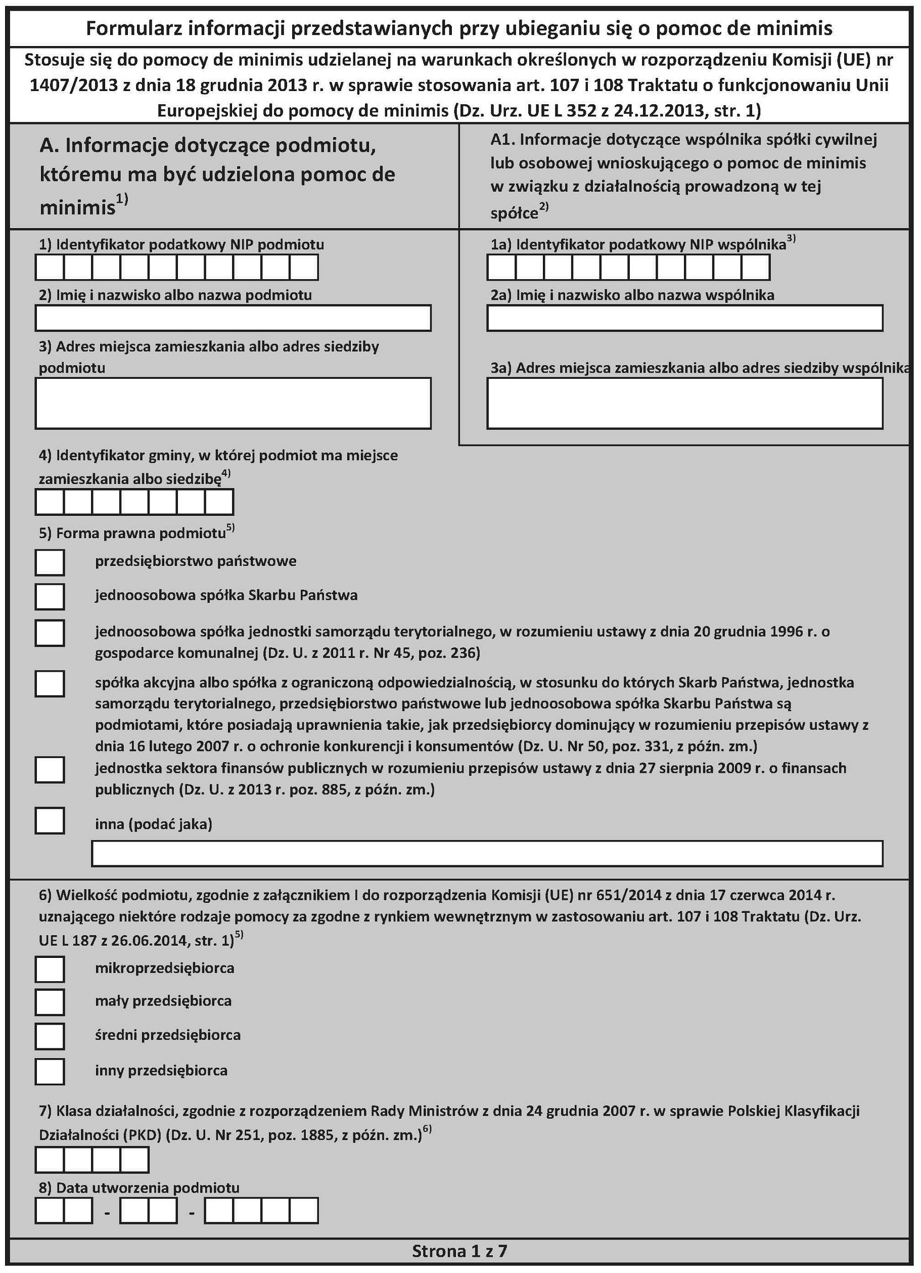

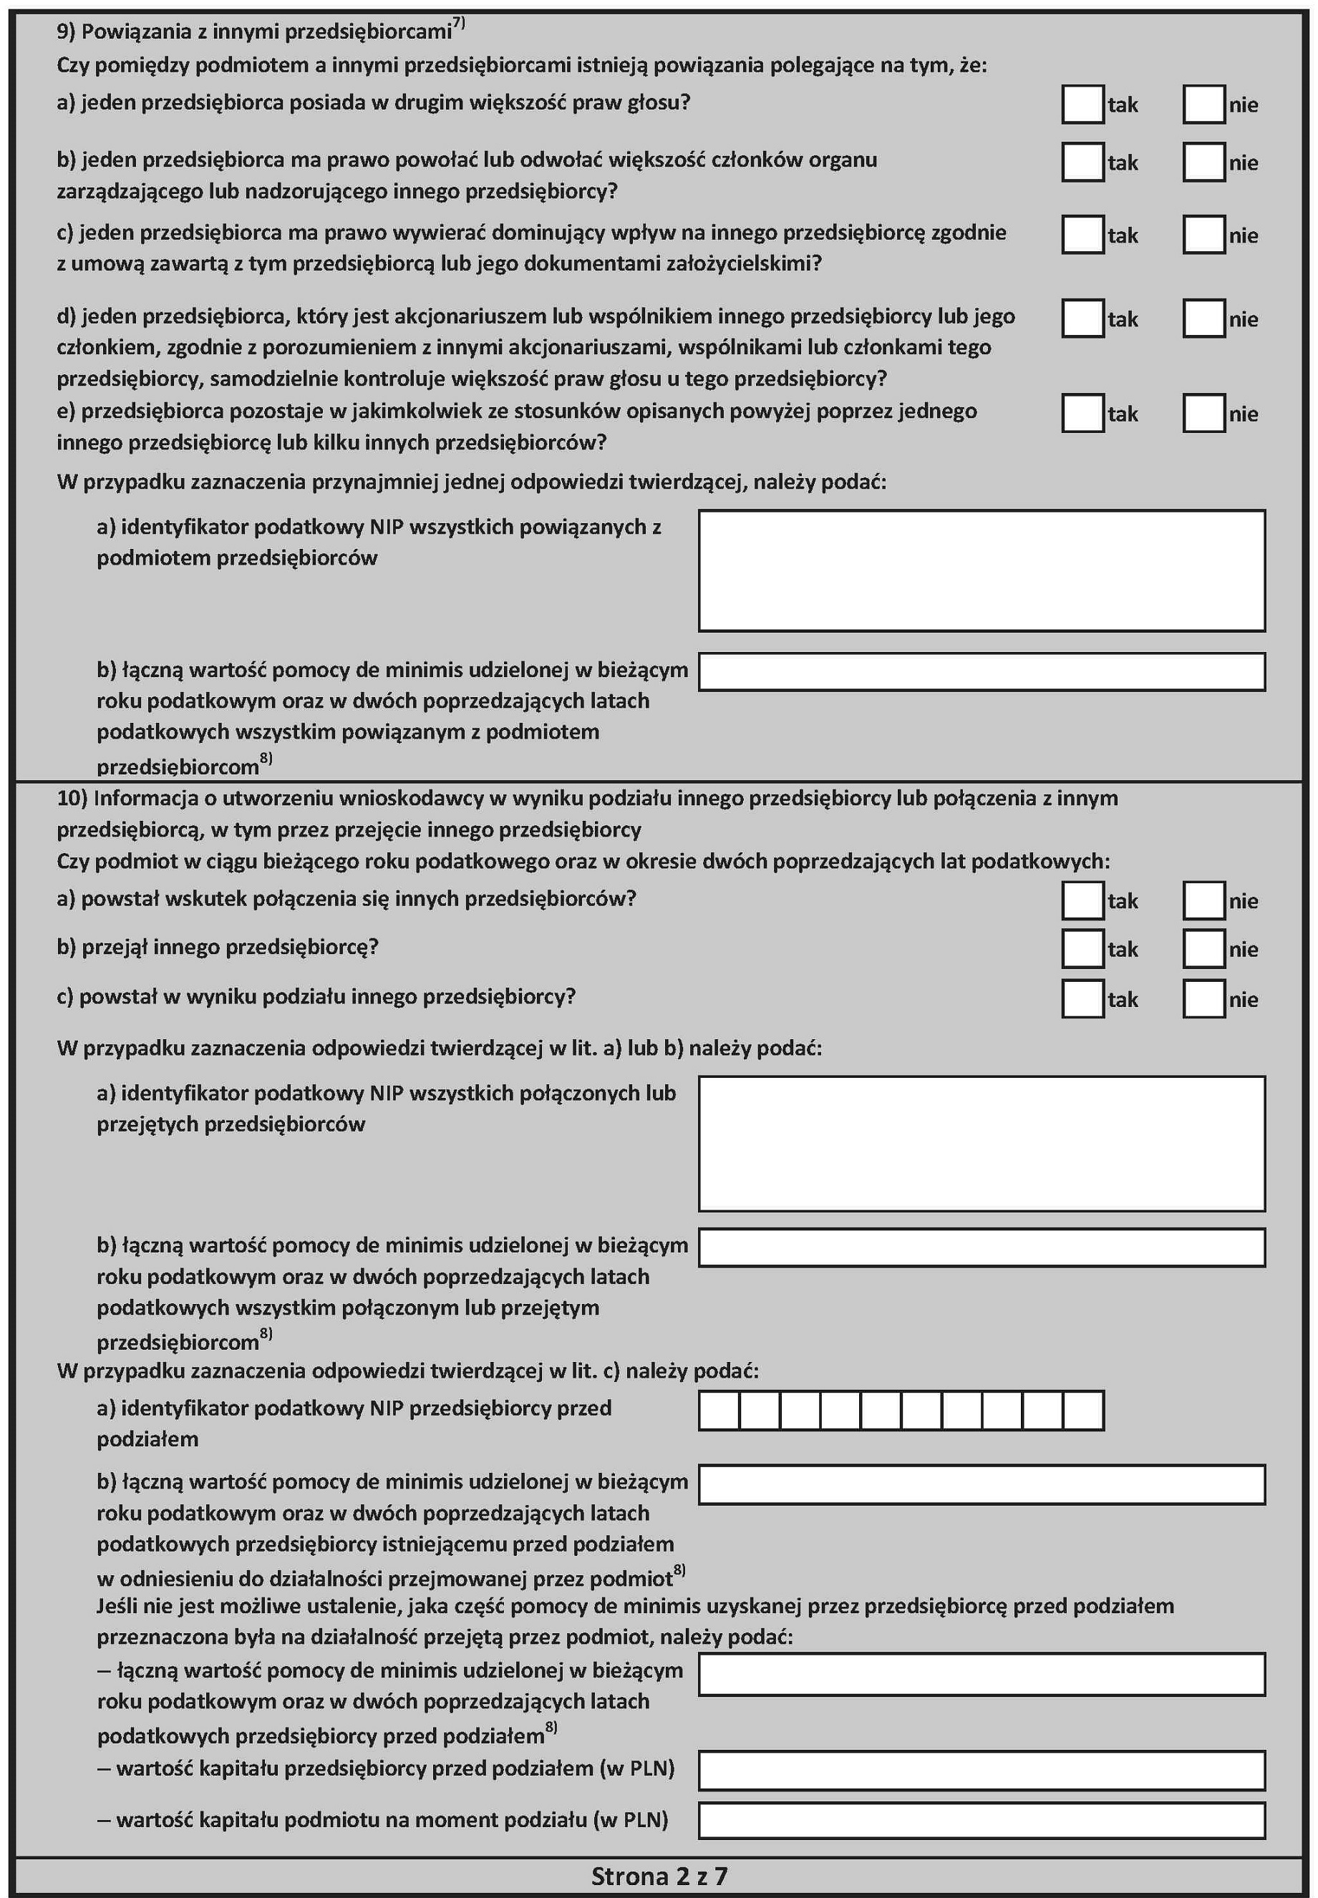

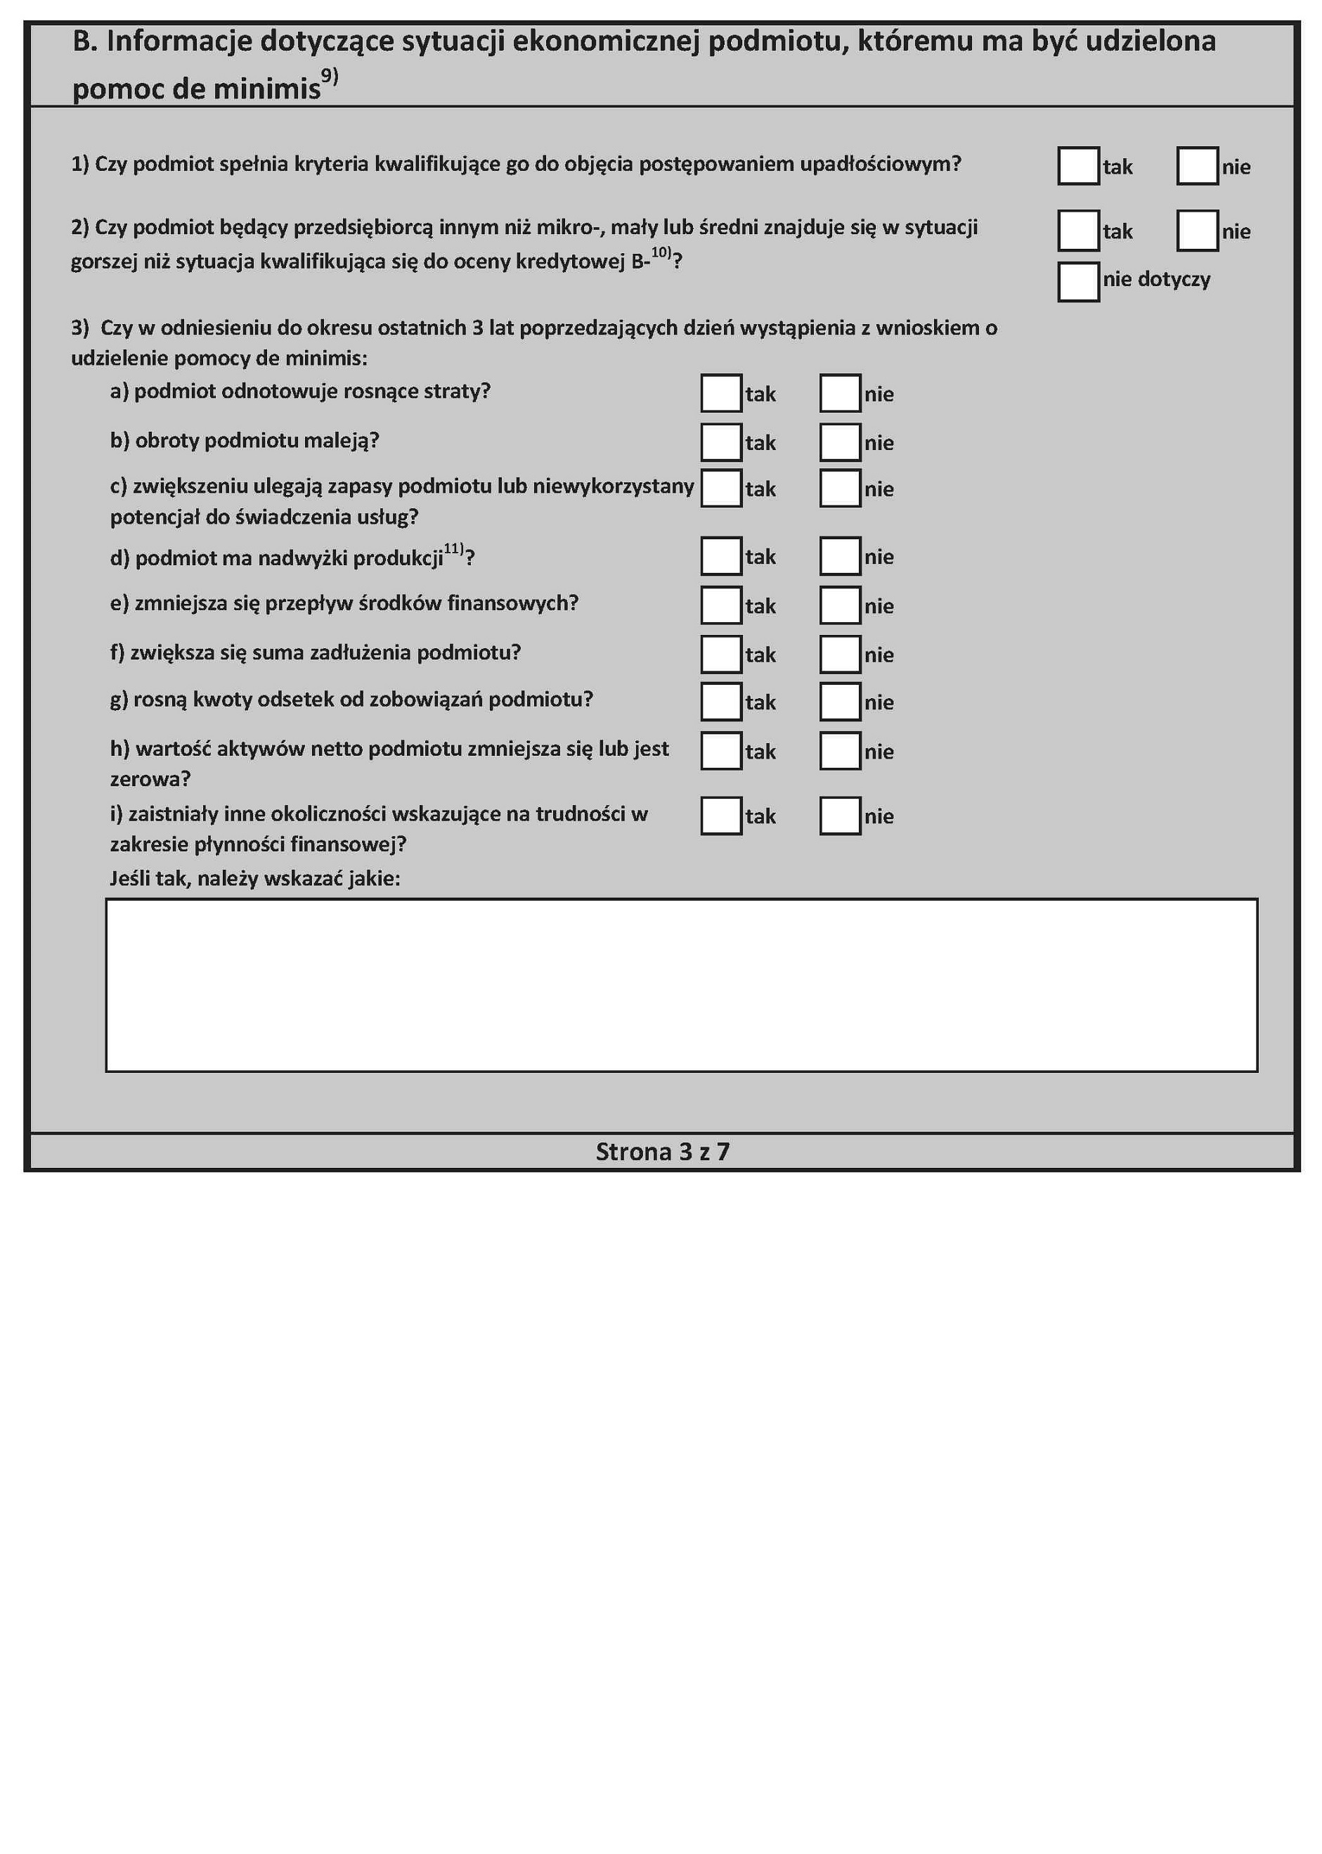

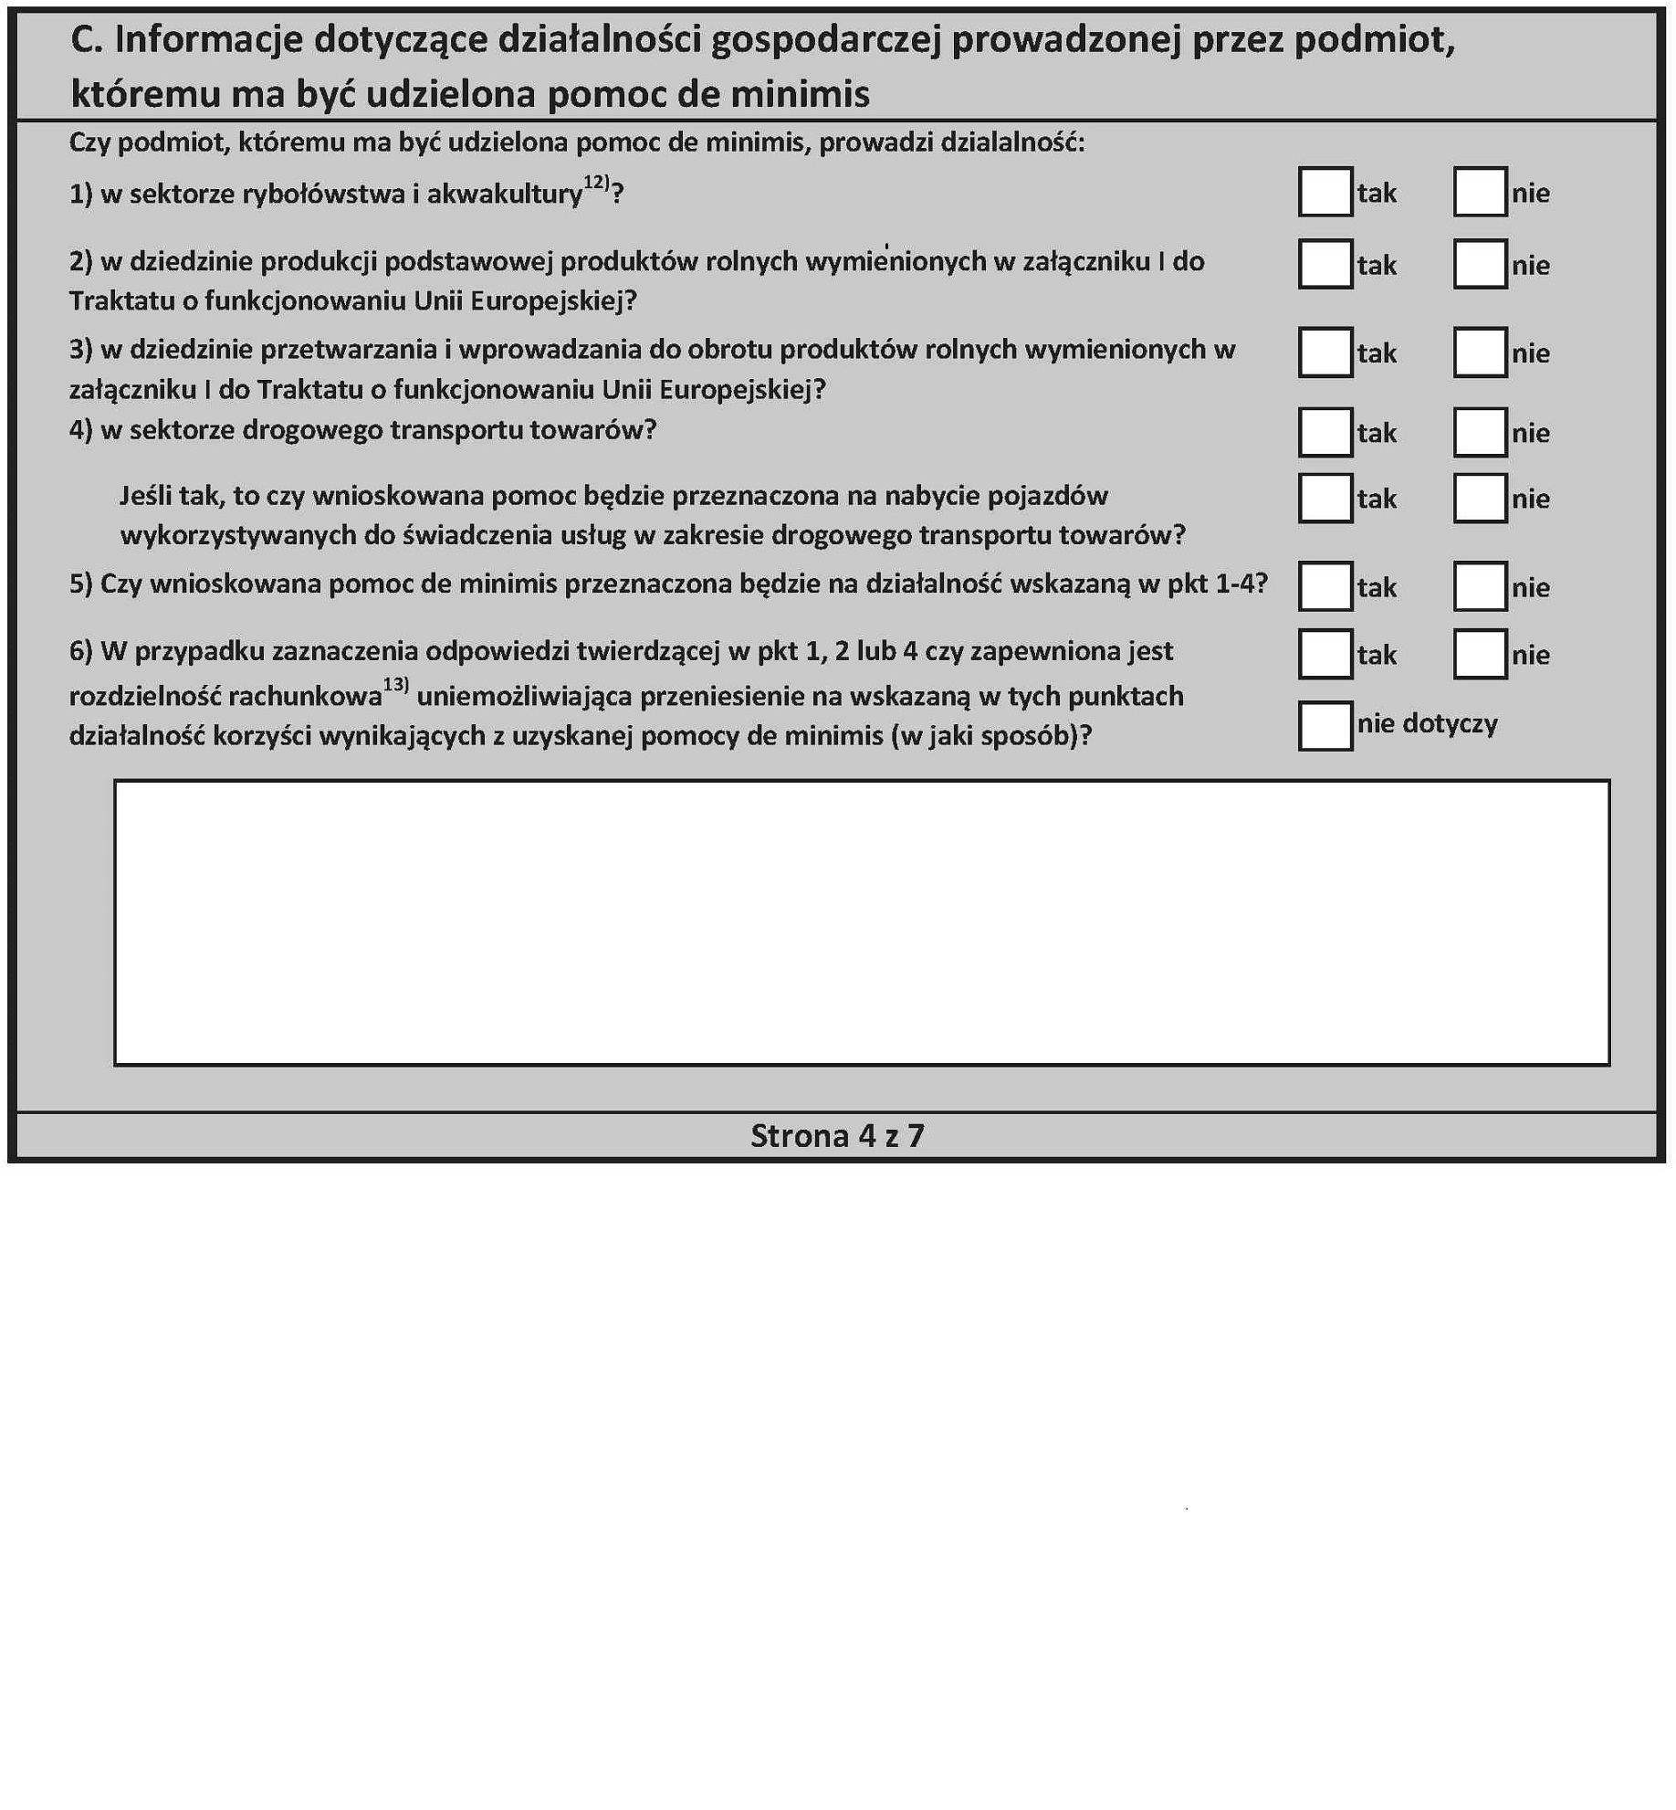

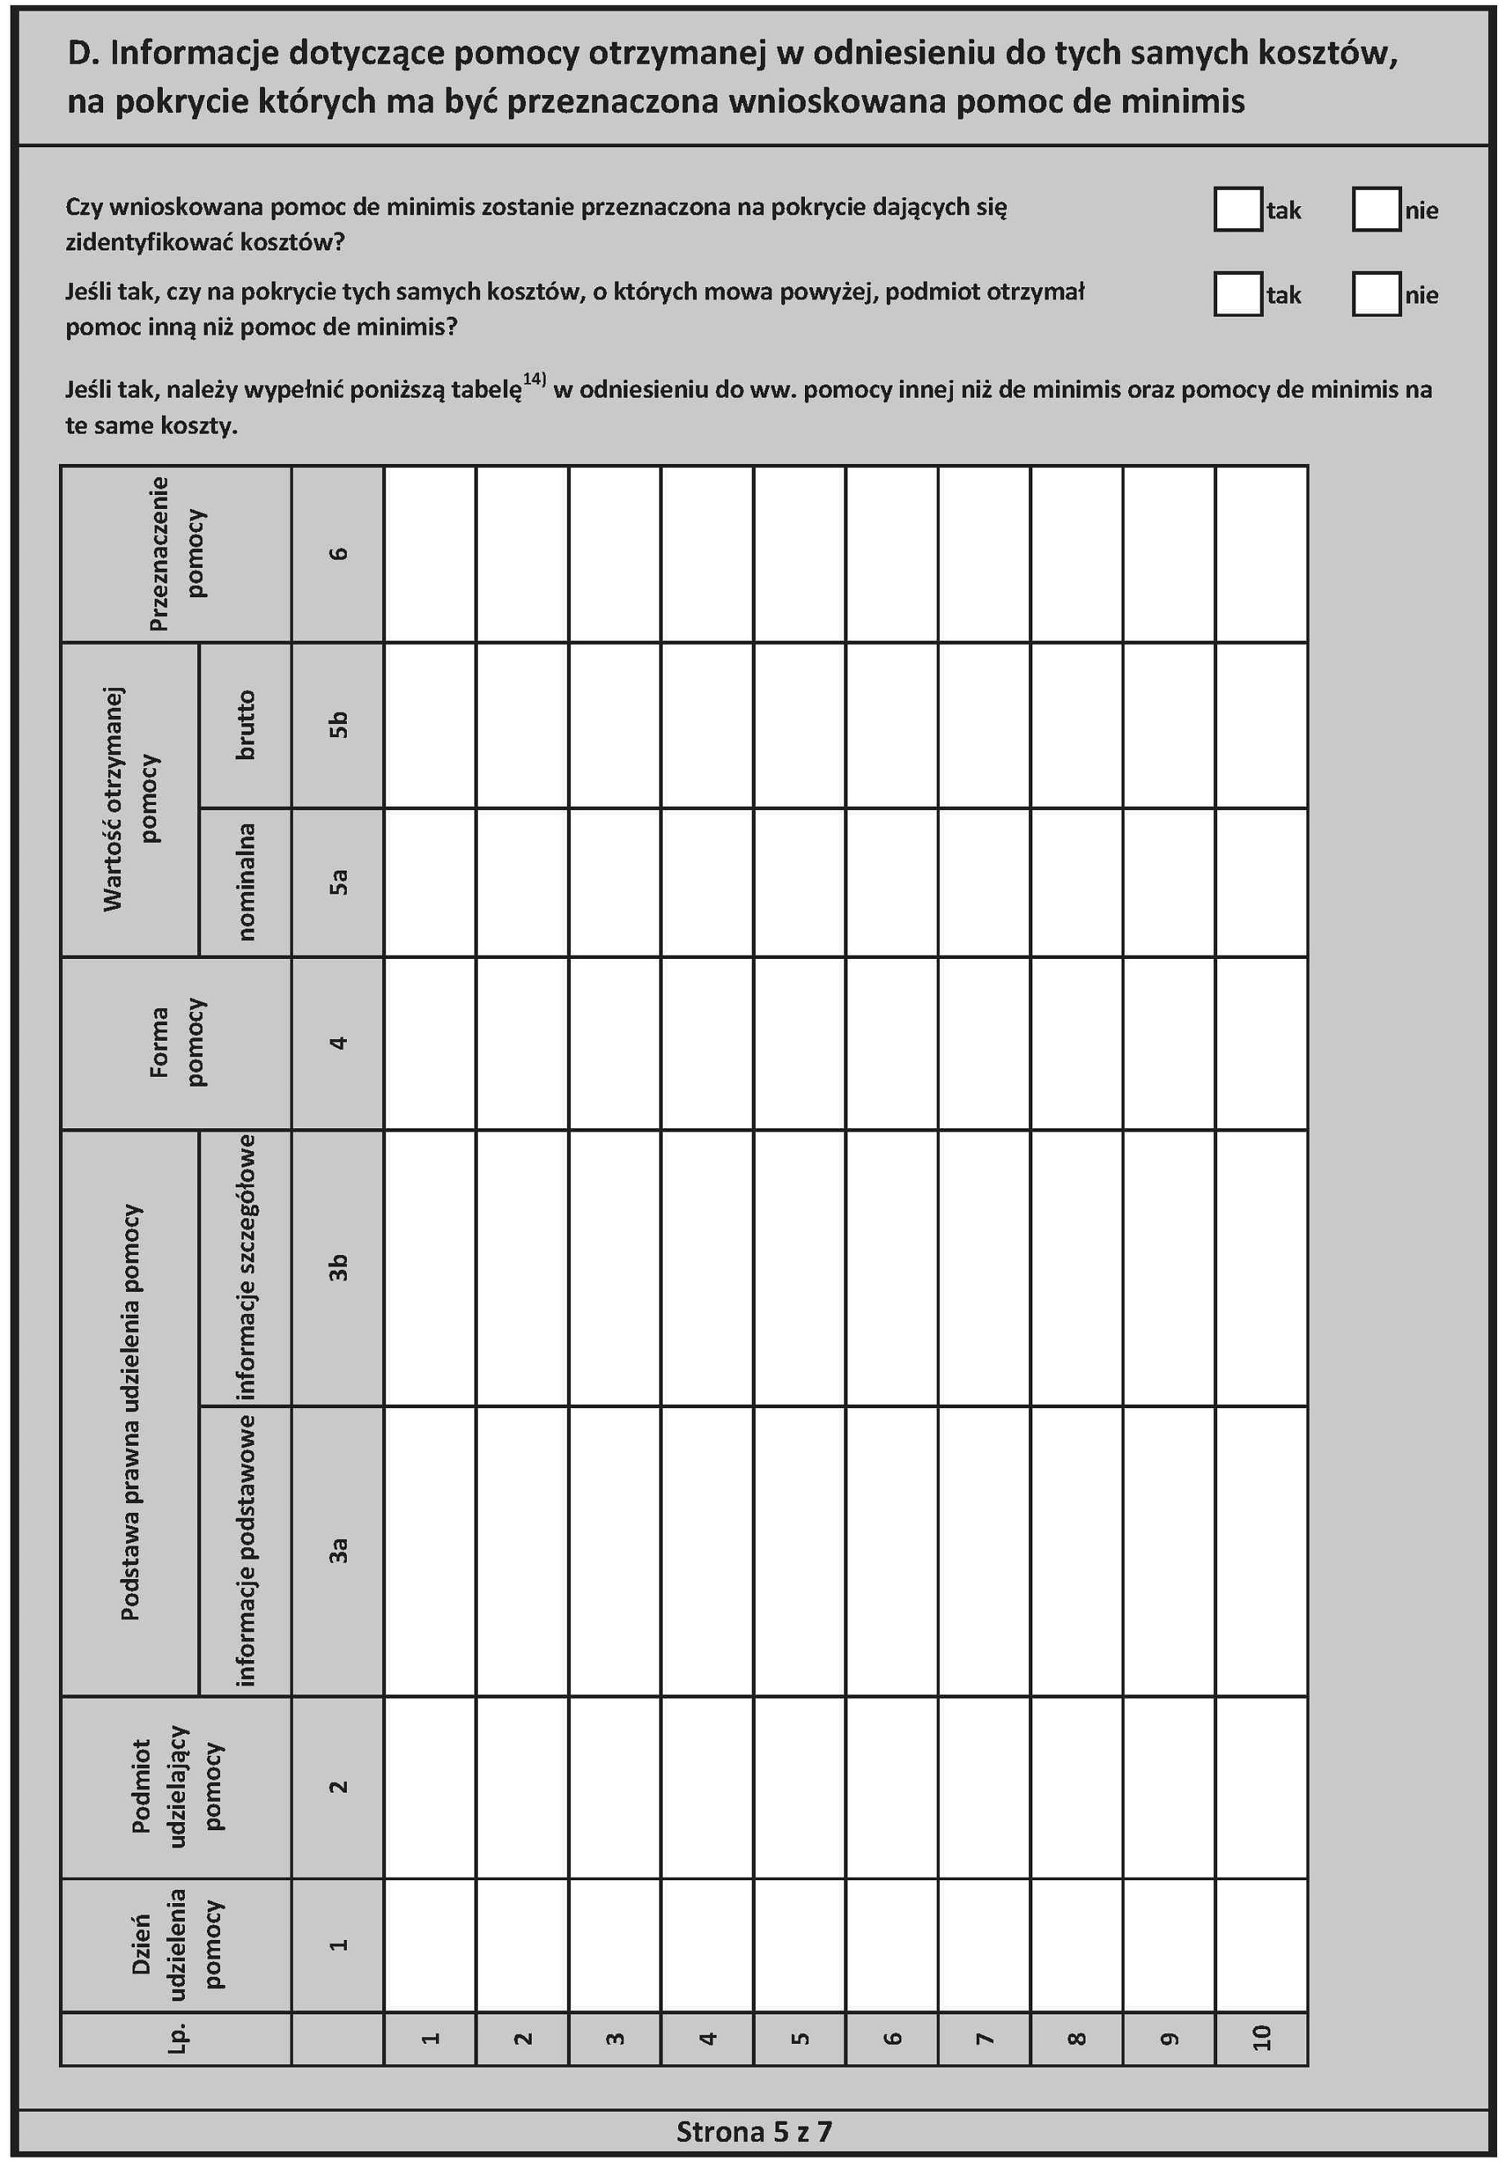

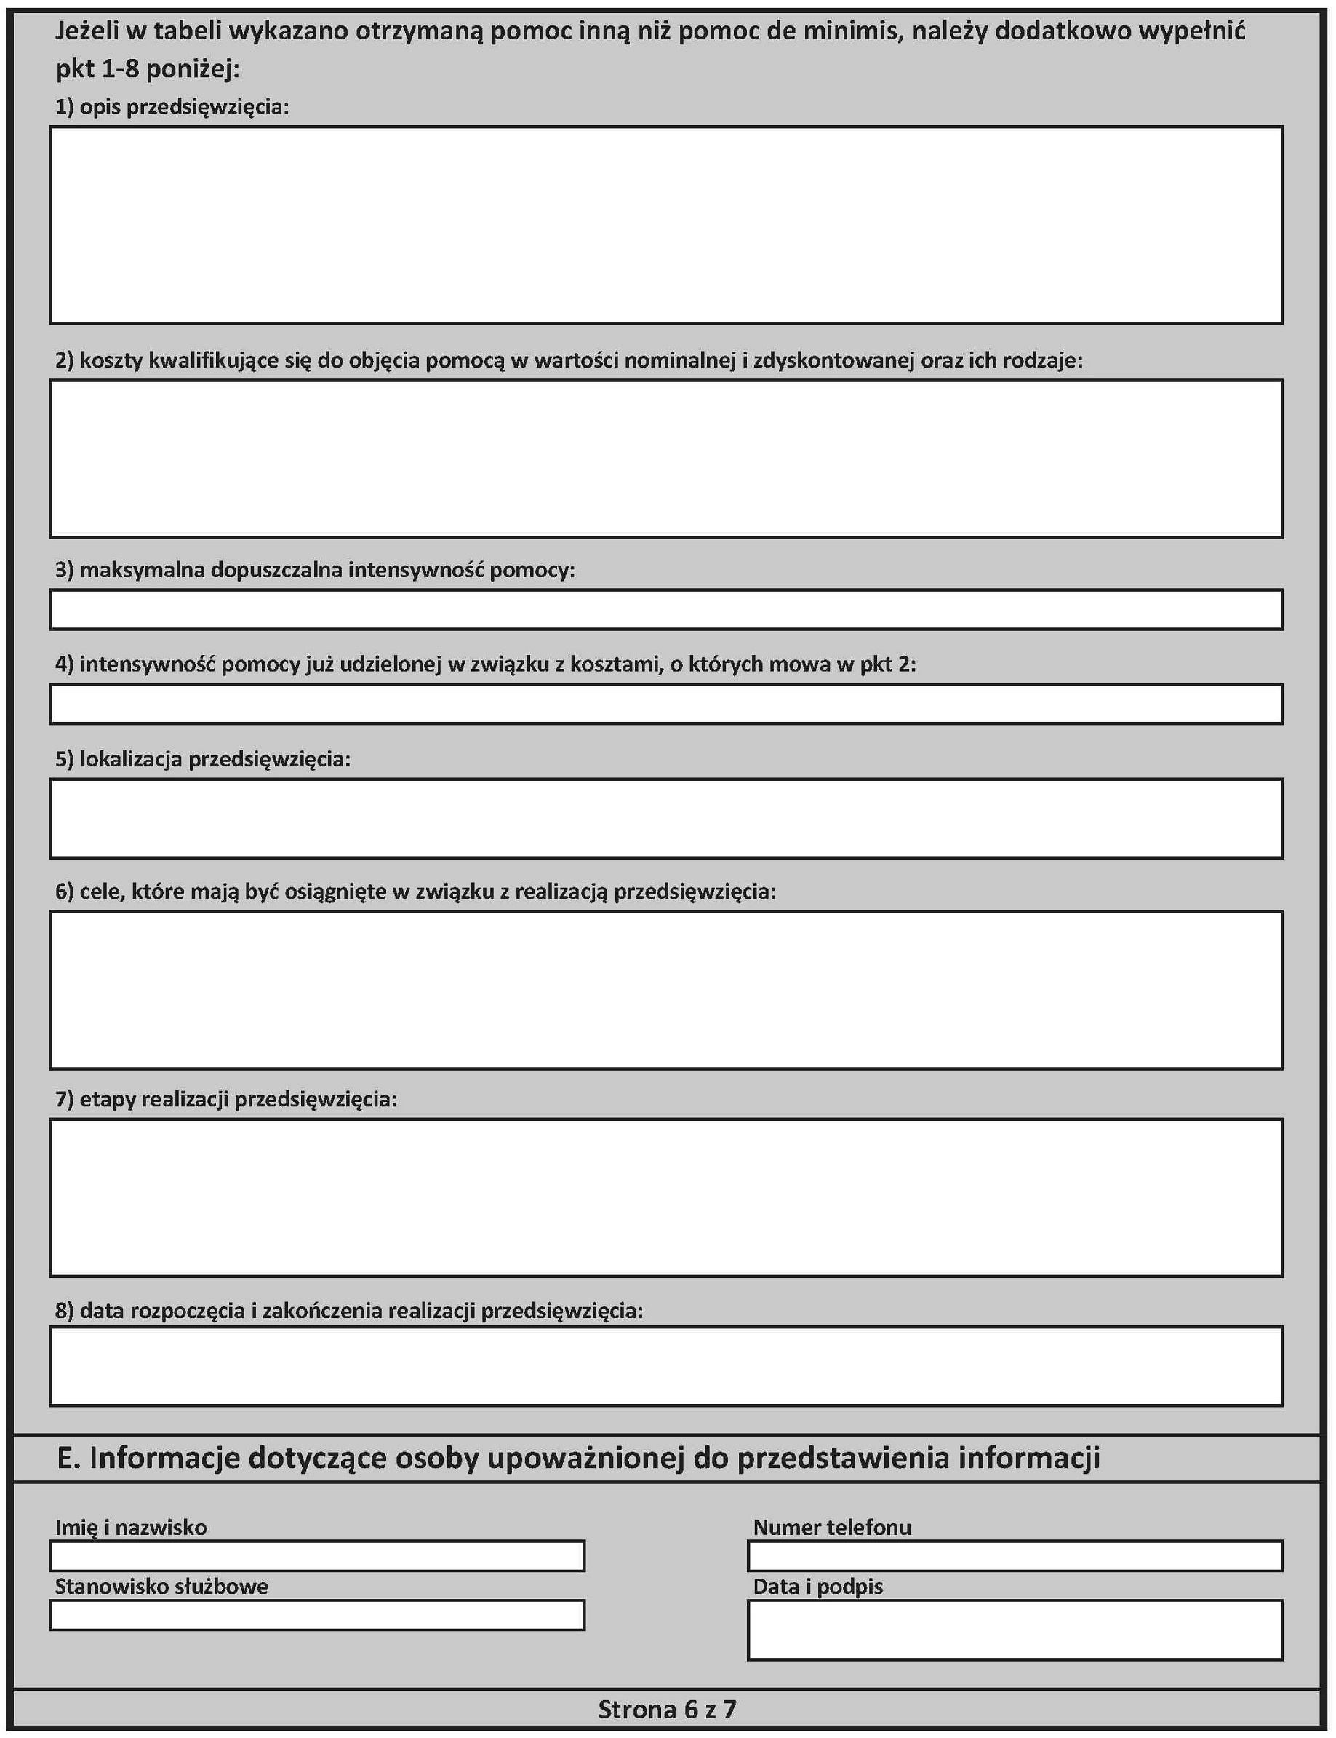
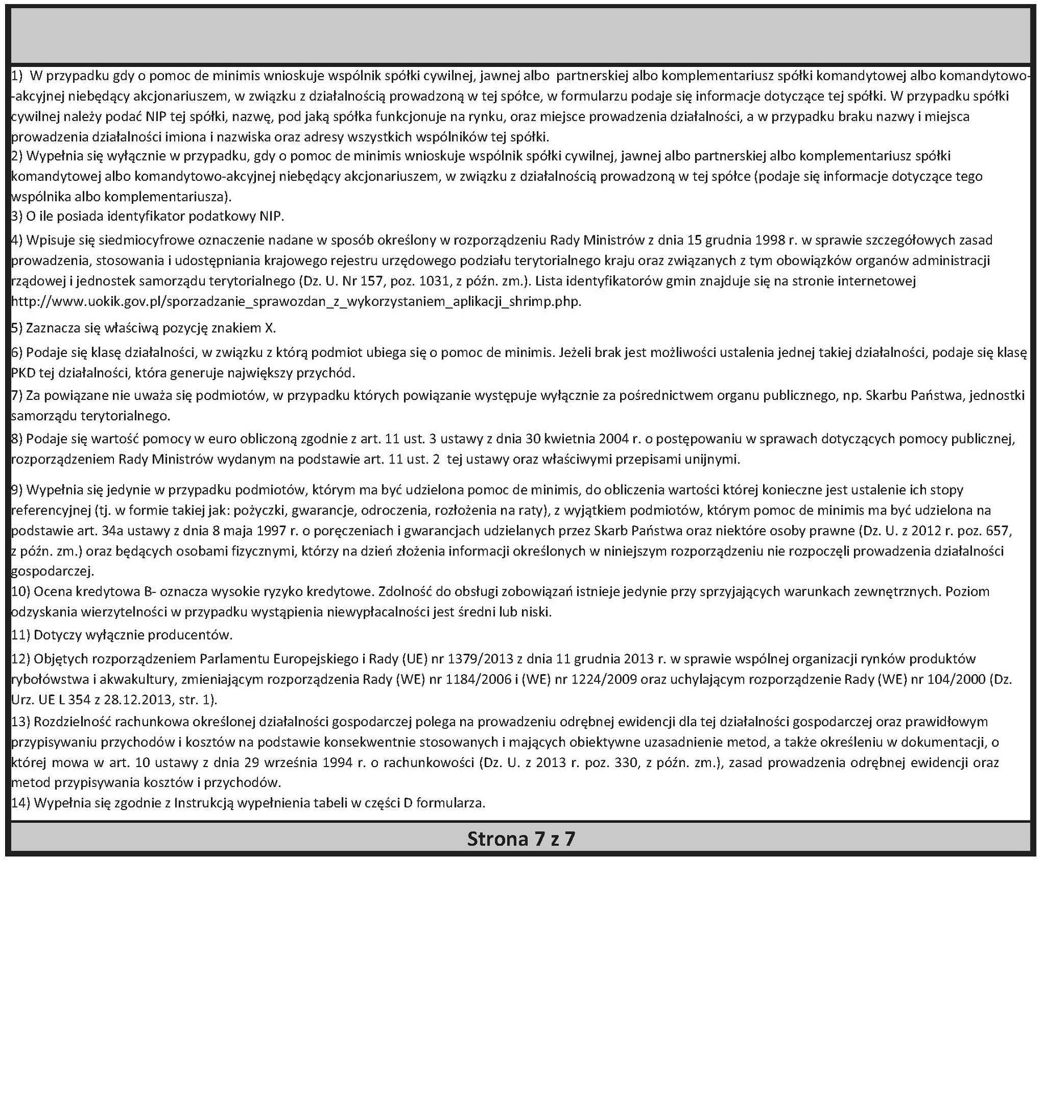

Załącznik nr 7
do wniosku o przyznanie refundacji kosztów wyposażenia
lub doposażenia stanowiska pracy dla skierowanego bezrobotnego/ lub opiekuna

OŚWIADCZENIE WNIOSKODAWCY II

Oświadczam, nie podlegam wykluczeniu z ubiegania się o udzielenie wsparcia na podstawie art. 5l¹ rozporządzenia Rady (UE) nr 833/2014 z dnia 31 lipca 2014 r. dotyczącego środków ograniczających w związku z działaniami Rosji destabilizującym sytuację na Ukrainie (Dz. Urz. UE nr L111 z 8.4.2022, str. 1), zm. rozporządzeniem Rady (UE) 2022/576 z dnia 8 kwietnia 2022 r. w sprawie zmiany rozporządzenia (UE) nr 833/2014.

Ponadto oświadczam, iż nie jestem związany z osobami lub podmiotami, względem których stosowane są środki sankcyjne i które figurują na listach unijnych i krajowych oraz nie znajduję się na takiej liście. Przed złożeniem oświadczenia zapoznałem się z rejestrem osób/podmiotów objętych przedmiotowymi sankcjami zamieszczonym na stronie BIP MSWiA: www.gov.pl/web/mswia/lista-osob-i-podmiotow-objetych-sankcjami

_______________________ _________________________________________________
/data/ /czytelny podpis i pieczęć wnioskodawcy/

Weryfikacja PUP w Otwocku
Wyżej wymieniony przedsiębiorca/pracodawca figuruje/nie figuruje w rejestrze osób/podmiotów objętych przedmiotowymi sankcjami zamieszczonym na stronie BIP MSWiA: www.gov.pl/web/mswia/lista-osob-i-podmiotow-objetych-sankcjami.

__________________________________
/data i podpis pracownika PUP/

¹ art. 5l zawarty w Rozporządzeniu Rady (UE) 2022/576 z dnia 8 kwietnia 2022 r. w sprawie zmiany rozporządzenia (UE) nr 833/2014 dotyczącego środków ograniczających w związku z działaniami Rosji destabilizującymi sytuację na Ukrainie „zakazuje się udzielania bezpośredniego lub pośredniego wsparcia, w tym udzielania finansowania i pomocy finansowej lub przyznawania jakichkolwiek innych korzyści w ramach programu Unii, Euratomu lub krajowego programu państwa członkowskiego oraz umów w rozumieniu rozporządzenia (UE, Euratom) 2018/1046, na rzecz jakichkolwiek osób prawnych, podmiotów lub organów z siedzibą w Rosji, które w ponad 50 % są własnością publiczną lub są pod kontrolą publiczną”.

